TESORERIA NACIONAL

**REPÚBLICA DOMINICANA**

**AÑO 2023**

**MEMORIA**

**INSTITUCIONAL**



**MEMORIA**

**INSTITUCIONAL**

**AÑO 20 23**



TESORERIA NACIONAL

**TABLA DE CONTENIDO**

Memoria Institucional 2023

RESUMEN EJECUTIVO 2023 3

RESUMEN EJECUTIVO DE GESTIÓN PERÍODO 2020-2024 7

II. INFORMACIÓN INSTITUCIONAL 13

**2.1** **Marco Filosófico Institucional** 13

**2.2** **Base Legal** 13

**2.3** **Estructura Organizativa** 15

**2.4** **Planificación Estrategica Institucional** 16

III. RESULTADOS MISIONALES 17

**3.1** **A continuacion se presentan los resultados misionales de la Tesorería Nacional** 17

IV. RESULTADOS DE LAS ÁREAS TRANSVERSALES Y DE APOYO 75

**1.** **Desempeño Área Administrativa y Financiera** 75

**2.** **Desempeño Recursos Humanos** 79

**3.** **Desempeño Área de Juridica** 82

**4.** **Desempeño Área de Tecnologia de la Información y Comunicación.** 85

**5.** **Desempeño Planificacion y Desarrollo institucional** 88

**6.** **Desempeño Área de Comunicaciones** 124

V. SERVICIO AL CIUDADANO Y TRANSPARENCIA INSTITUCIONAL 126

**1.** **Nivel de satisfacción con el servicio** 126

**2.** **Nivel de Cumplimiento Acceso a la Información** 127

**3.** **Resultado sistema de Quejas, Reclamos y Sugerencias** 128

**4.** **Resultado mediciones del portal transparencia.** 129

VI. PROYECCIONES AL PRÓXIMO AÑO 130

VII. ANEXOS 132

**a.** **Matriz de logros relevantes (Datos Cuantitativos).** 132

**b.** **Matriz Índice de Gestión Presupuestario Anual (IGP).** 132

**c.** **Matriz de Principales Indicadores de POA.** 132

**d.** **Resumen del Plan de Compras.** 132

# RESUMEN EJECUTIVO 2023

Memoria Institucional 2023

La Tesorería Nacional en cumplimiento con las atribuciones conferidas en la Ley Núm. 567-05 y sus reglamentos de aplicación, mediante los Decretos Núm. 441-06 y 579-11, denota hitos de relevancia para el periodo 2023, en el contexto de una Gestión Transparente y la iniciativa de Gobierno Eficiente y Burocracia Cero.

En este mismo ámbito, a continuación, se presentan los principales logros de la Tesorería Nacional en el año 2023.

La Tesorería Nacional fue reconocida, por incorporar criterios de la Política de Compras Verdes en sus procesos de adquisición de bienes, obras y servicios a lo largo del presente año, durante la XV Semana de la Calidad organizada por el Ministerio de la Administración Pública (MAP). En la primera edición del “Reconocimiento a Compras Públicas Verdes”, otorgado por el Ministerio de Medio Ambiente y Recursos Naturales (MMARN) y la Dirección General de Contrataciones Públicas (DGCP).

Dentro de sus funciones de Órgano Rector, elaboró y emitió dos (2) nuevas normativas, respecto a Asignación del Rol de Tesorero en el SIGEF, y para la Reimpresión de Cheques del Tesoro Entregados. Actualizó la norma para el Ordenamiento y Generación de los Medios de Pagos. En otro orden, actualizó 99 registros de las Tesorerías Institucionales en el Sistema de Atención a las Tesorerías Institucionales (SATI) y registró un total de 26,264 actividades relativas asistencias técnicas y servicios. Como parte de la administración del Sistema de la Cuenta Única del Tesoro, incorporó a la CUT 6 nuevas Tesorerías para sumar 309 instituciones en CUT, En este periodo, incorporó 19 Proyectos-UEPEX y realizó un total de 837 trámites Gestión de Cuentas Bancarias. Además, impartió la Especialización Técnica en Tesorería, en dos convocatorias con la participación de 158 servidores de 53 instituciones públicas con la finalidad de eficientizar el manejo de los recursos del Estado Dominicano.

A través del Sistema de Tesorería percibió montos ascendentes a RD$1.34 billones a través de la Dirección General de Impuestos Internos (DGII), Dirección General de Aduanas (DGA), Sistema de Recaudación de Ingresos de Tesoro (SIRITE), Instituciones Descentralizadas y Fondos de Terceros.

El Sistema de Recaudación de Ingresos del Tesoro (SIRITE) recaudó RD$1,424 millones generándose 821,322 transacciones de ventas de bienes y servicios. Actualmente se encuentran en operación 56 centros de recaudación que cubren 2,107 servicios, de los cuales el pago se ejecuta a través del botón de pago del Sistema de Recaudación de Ingresos del Tesoro (SIRITE).

La Tesorería Nacional culminó, en la Gestión Activa de Caja, con el modelo funcional y la estrategia de implementación de la gestión integral de activos y pasivos de corto plazo del tesoro; cumpliendo con el marco legal para la gestión de su portafolio de inversión de activos y pasivos de corto plazo, en los diferentes instrumentos utilizados refleja una inversión ascendente a RD$2,719 millones, esto incluye los conceptos de intereses por certificados pesos y dólares en Banco de Reservas y Banco Agrícola, así como los rendimientos por saldo en el Banco de Reservas y Cuenta Manejo de Excedentes, en el Banco Central.

La Cuota de Pago es el límite financiero que se le asigna a las Instituciones comprendidas en el ámbito de aplicación de la Cuenta Única del Tesoro, para que puedan ordenar pagos. La Tesorería Nacional realizó 3,099 lotes de Gestión de Cuotas de Pago a diferentes grupos de subcuentas, en las distintas monedas que maneja, ascendente a un monto consolidado de RD$1,17 billones de pesos. Y a su vez se completó el Modelo de Programación Base Caja y pronóstico.

En cumplimiento con las observaciones emitidas por la Cámara de Cuentas de la República Dominicana, en el 2023 la Tesorería Nacional reconfiguró (54) cuentas bancarias de recaudación para que las instituciones de Gobierno Central alcanzaron a identificar y presentar los ingresos no tributarios (captación directa) en el presupuesto y sus ejecuciones de ingresos, así lograron mejorar el control y registro de los ingresos recaudados.

En el 2023, la Tesorería Nacional habilitó 229 cuentas bancarias al Sistema de Tesorería y Cargó 2,045 archivos electrónicos con las operaciones bancarias al Sistema de Información de la Gestión Financiera (SIGEF). El Banco de Reservas proporcionó 1,527 archivos y el Banco Central 518 archivos. Estos archivos contienen los movimientos operacionales de las 1,133 cuentas activas que operan en el Sistema de Tesorería, compuestas por 953 cuentas administradas y conciliadas directamente por la Tesorería Nacional, y 177 cuentas administradas y conciliadas por las Unidades Ejecutoras de Proyectos Externos (UEPEX).

A la fecha, 309 Tesorerías Institucionales ordenan de manera descentralizada, pertenecientes al gobierno central e instituciones descentralizadas y de la Seguridad social por los objétales (2) Bienes y Servicios y (3) Materiales y Suministros por tipo de transacción etapas tres en uno (preventivo-compromiso-devengado), permitiendo que sean estas las que seleccionen las órdenes a pagar bajo el criterio antes mencionado por los objétales descritos más arriba; reservando a la Tesorería Nacional el pago de los sueldos, deuda externa e interna, transferencias corriente y cualquier otro que por sus montos o naturaleza esté dentro de sus facultades.

La Tesorería Nacional, realizó desembolsos en las diferentes modalidades de pagos, dentro de los cuales se encuentran las transacciones electrónicas con un total desembolsado de RD$913,119 millones para un total de 14.89 millones transacciones; también destacar los cheques emitidos ascendentes a RD$13,139 millones para un total de 325,873 transacciones; por último, se encuentran las Notas en las diferentes monedas que maneja la Tesorería Nacional en RD$152,891 millones, USD1,937 millones y USD 74 millones para un total de 3,429 transacciones realizadas, cumpliendo así con las obligaciones contraídas por el Estado Dominicano.

La Tesorería Nacional, culminó el proyecto de pagos de nóminas en moneda extranjera, modalidad de crédito a cuenta, cumpliendo con las obligaciones contraídas por el Estado Dominicano. Y a partir de enero del año 2023, se inició la ejecución de estos pagos a través del sistema de gestión financiera, lo que permitióguardar el historial de pago a cada servidor en el exterior para los Ministerios de Relaciones Exteriores y Turismo, hasta el momento se ejecutó en la modalidad de crédoto a cuenta un monto total de US 32 millones y en € 22,997.04.

Cumpliendo con el pago de la Deuda Externa, la Tesorería Nacional para el año 2023 desembolsó los siguientes montos según el tipo de moneda: US$ 2,782.4 millones; €$ 46 millones y en derecho especial de giros (SDR) 140 millones. Y en lo relativo al pago de la Deuda Interna, la Tesorería Nacional para el año 2023 desembolsó los siguientes montos según el tipo de moneda: RD$152,891 millones, US1,937 millones; y €74,5 millones.

La Tesorería Nacional realizó el pago a Suplidores y Contratistas del Estado que los cuales representan los siguientes montos según el tipo de moneda: RD$ 196,936 millones; US 185 millones; y €17 millones, durante el transcurso del año 2023.

Obtuvo las siguientes puntuaciones en los Indicadores del Sistema de Monitoreo y Medición de la Gestión Pública (SMMGP): Índice de Gestión Presupuestaria (IGP), 94.67%; SISCOMPRAS 94.95%; SISMAP 85.69%; Transparencia Gubernamental 98.87%; NOBACI 94.65%; SISTICGE 87.19%; SISANOC 100% e Índice de Control Interno (ICI) 83.53%.

La Tesorería Nacional inició la medición del desempeño de las instituciones en el Sistema de Tesorería para evaluar, clasificar y verificar su cumplimiento respecto a los indicadores definidos, ejerciendo la rectoría del Sistema,.

Reafirmó su compromiso con la sostenibilidad mediante la implementación de acciones de triple impacto, abordando dimensiones social, económica y ambiental. Destacando la reducción del impacto ambiental y alineándose con la meta país de disminuir un 27% las Emisiones de Gases de Efecto Invernadero para el 2030, posicionándose como un actor clave del sector público en la consecución de los Objetivos de Desarrollo Sostenible.

# RESUMEN EJECUTIVO DE GESTIÓN PERÍODO 2020-2024

La Tesorería Nacional en calidad de Órgano Rector del Sistema de Tesorería, emitió 3 normativas, 15 resoluciones y actualizó 6 normativas para regular la gestión de las Tesorerías Institucionales del Sector Público No Financiero. En otro orden, actualizó 382 registros de las Tesorerías Institucionales en el Sistema de Atención a las Tesorerías Institucionales (SATI), y registró un total de 59,288 actividades relativas asistencias técnicas y servicios. Como parte de la administración del Sistema de la Cuenta Única del Tesoro, incorporó 29 nuevas Tesorerías totalizando 309 instituciones en CUT, impartió la Especialización Técnica y 122 participaron en capacitaciones relativas a procesos de Tesorería, alcanzando a 383 colaboradores. En esta gestión, incorporó 58 Proyectos-UEPEX y realizó un total de 6,774 trámites Gestión de Cuentas Bancarias.

La Tesorería Nacional percibió por medio del Sistema de Recaudación de Ingresos del Tesoro (SIRITE), para el periodo agosto a diciembre 2020 RD$608,582.2 millones, en el 2021 RD$1.0 billón, en el 2022 RD$1.3 billones, y 2023 RD$1.34 billones, totalizando 4.3 billones durante el periodo de gestión. En la consolidación del Sistema de Recaudación de Ingresos del Tesoro (SIRITE), que permite de manera oportuna el pago de los servicios mediante una Pasarela de Pagos, fundamental en las ventanillas únicas creadas en el marco de la Agenda Digital 2030, y la iniciativa de Burocracia Cero. Para el periodo agosto a diciembre 2020 recaudó RD$262.3 millones resultados de 122,234 transacciones de ventas de bienes y servicios; igualmente para el 2021 fue de RD$958.2 millones con 379,277 transacciones de ventas de bienes y servicios. En el 2022 ascendió a RD$1,916.4 millones ejecutándose 758,555 transacciones de ventas de bienes y servicios. Para el periodo 2023 ascendió a RD$1,424.3 millones generándose 821,322 transacciones de ventas de bienes y servicios.

La Tesorería Nacional inició un operativo de saneamiento de los cheques en tránsito vencidos emitidos hasta el año 2020. Ingresando los comprobantes en tránsito del 2013 al 2020, equivalente a 17 millones.

Participó en la elaboración del "Procedimiento para la recepción y distribución de fondos del Patrimonio Público Recuperado" y a nivel operativo, configuró las subcuentas en la CUT requeridas para la gestión de las disponibilidades y la asignación de las cuotas de pagos correspondientes para ejecución. Consecuentemente, registró los recursos depositados, lo cual totalizó un monto de RD$103 millones.

La Tesorería Nacional implementó la publicación de órdenes de pago detalladas en prensa digital y escrita y el portal institucional, para optimizar la transparencia en los pagos. realizó pagos por un total de RD$477,916.2 millones, US$925.7 millones y €66.2 millones, beneficiando a 9,466 no proveedores y registrando 1,983 usuarios en el Portal de Pagos.

La Tesorería Nacional marcó un hito referente a la Gestión Activa de Caja, para el período 2020-2023, la gestión del portafolio de productos financieros de la tesorería por monedas permitió una generación de rendimientos ascendente a RD$8,830.4 millones con el Banco de Reservas, para el período los rendimientos ascendieron a RD$4,756.2 millones, derivados de operaciones en pesos y dólares. Igualmente con el Banco Central para el periodo los rendimientos se situaron en RD$4,066.8 millones, como resultado de pagos de intereses por saldos en cuenta.

Así mismo realizó Inversiones en el Banco Agrícola por un monto de RD$750 millones, que a la fecha han generados intereses por un monto de RD$7.3 millones, lo que amplió el horizonte de negocios en el año 2023.

Los pagos por cheques a servidores públicos, auditados por la Contraloría General de la República, ascendieron a RD$8,138.3 millones en 193 instituciones. Se reintegraron RD$86 millones a 5,119 beneficiarios.

La Tesorería Nacional gestionó el cierre de los proyectos FASE y PA'TI, realizando publicaciones en prensa digital y escrita, así como en el portal institucional y habilitó una funcionalidad para la consulta de pagos pendientes de esos programas, al cual accedieron a consultar 4,642 en un monto total de RD$21,264 Millones. Entregó RD$15 Millones a través de un operativo realizado por provincias, distribuidos en 3,586 cheques. Los beneficiarios de esos pagos fueron validados biométricamente a través de una interfaz con la JCE. Fueron reintegrados al tesoro 49,222 comprobantes de los montos que no fueron reclamados ya sean por fallecimiento o desconocimiento.

Tambien realizó el registro y conciliación de 27,684 transacciones de créditos por devoluciones realizadas a correspondientes a los Programas Fase y PA'TI de los años 2020 y 2021. Este operativo representó el ingreso al Tesoro de RD$384 millones.

Entre los reconocimientos y premiaciones la Tesonería Nacional obtuvo:

La Tesorería Nacional alcanzó durante la gestión 2020-2024, los reconocimientos detallados a continuación.

En la primera edición el “Reconocimiento a Compras Públicas Verdes” durante la XV Semana de la Calidad en el año 2023.

Dos reconocimientos anuales consecutivos por la obtención del 100% en el Sistema de Análisis de Cumplimiento de las Normas Contables (SISACNOC).

El premio NORTIC de Oro 2022, que otorga la Oficina Gubernamental de Tecnologías de la Información y Comunicación (OGTIC).

Medalla de plata 2022 y oro 2020 del Premio Nacional a la Calidad.

En el período la Tesorería Nacional culminó satisfactoriamente los siguientes proyectos en el marco de Fortalecimiento de la Rectoría del Tesoro:

Proyecto Implementación del Rediseño de la Programación de Caja la cual permite proyección de la cuota de pago y su pronóstico

Desarrollo e implementación la funcionalidad para la firma y asignación de Cuotas de Anticipos Financieros en el SIGEF.

Pago de Nómina en moneda Extranjera, modalidad de crédito a cuenta, ejecutando los pagos en el SIGEF, habilitó la funcionalidad para pagos de nóminas al personal en el exterior, optimizando el proceso y manteniendo un historial de pagos gestionados a funcionarios en el exterior.

Modelo Conceptual y Funcional de la estrategia de implementación de la gestión integral de activos y pasivos de corto plazo del tesoro (GAyCP). Con la gestión de rendimientos del portafolio de productos financiero y manejo de liquidez del tercero con banco central y banco de reservas y la elaboración de la Política de Riesgos Financieros y la Matriz de Riesgos Financieros.

Proyecto piloto para monitorear el desempeño de las Tesorerías Institucionales en el Sistema de Tesorería.

Alineado al compromiso Presidencial Burocracia Cero, mediante el desarrollo del Portal de Servicio, la Tesorería Nacional disminuyó de 2.0 meses a 1.5 semanas el tiempo de respuesta a los ciudadanos para las devoluciones de Pagos realizados a Pensionados Fallecidos y posteriormente desarrolló la solicitud en línea.

La propuesta de reforma del Marco Normativo que regula la Tesonería Nacional (Ley No. 567-05).

Para continuar con el SIRITE, firmó el adendum del contrato de captación de ingresos y gestión de recaudación con el banco de reservas.

Desarrolló con el objetivo de automatizar las reevaluaciones cambiarias de las cuentas y subcuentas en moneda extranjera en el Sistema de Tesorería, el “Modelo Conceptual y Funcional para la Automatización de Ajuste Cambiario".

La Tesorería Nacional mejoró su nivel de calificación luego de aplicar la evaluación del desempeño de la Gestión de las Finanzas Públicas (GFP), mediante la metodología de Gasto Público y Rendición de Cuentas (PEFA), por sus siglas en inglés, al pasar de una calificación deficiente (D) a una sobresaliente (A), en la dimensión que mide el nivel de los atrasos en los pagos del gobierno.

La Tesorería Nacional consolidó su posición como entidad socialmente responsable con su compromiso con la sostenibilidad y responsabilidad social. Desde la medición de su huella de carbono, la autoevaluación de sus prácticas de responsabilidad social y la reducción del consumo de energía hasta el reciclaje de sus residuos y la implementación de procesos de compras verdes. Con iniciativas como el Mercadito Orgánico y Artesanal que contribuyen al Proyecto de Agricultura Familiar de Supérate. Las jornadas de reforestación y limpieza de costas, junto con los esfuerzos para reducir el consumo de plástico y cuidado de los recursos naturales, para fortalecer la eficiencia operativa y cultivar una cultura organizacional fundamentada en la responsabilidad social y ambiental.

# II. INFORMACIÓN INSTITUCIONAL

Memoria Institucional 2023

## **Marco Filosófico Institucional**

**MISIÓN**

Administrar los fondos públicos, mediante la regulación y supervisión del sistema de Tesorería para cumplir con las obligaciones del Tesoro.

**VISIÓN**

Ser un referente en gestión de caja activa, apoyado en las mejores prácticas internacionales, con un personal calificado soportado en la innovación tecnológica.

**VALORES**

* Trasnparencia
* Integridad
* Compromiso
* Excelencia

## **Base Legal**

**La legislación en que se sustentan las funciones de la Tesorería Nacional:**

La Ley No. 567-05 y su Reglamento de Aplicación Decreto No. 441-06 norman las funciones y actividades de la Tesorería Nacional. La ley citada crea el Sistema de Tesorería y le confiere la categoría de Órgano Rector del mismo.

La evolución más reciente de las leyes que establecen el marco regulatorio de la Tesorería Nacional se remonta al año 1929 con la promulgación de la Ley No. 1113 que crea la oficina y el puesto de Tesorero, que anteriormente se denominaba Tesorero y Auditor; posteriormente, en el año 1954 la Ley No. 3893 designa a la institución como Tesorería Nacional. En el año 1966 es promulgada la Ley No. 295, la cual deroga los Artículos No. 11 y 12 de esta última ley, que le otorgaba al Tesorero Nacional la facultad de realizar las compras de materiales, artículos y efectos requeridos por las instituciones públicas.

Asimismo, la Ley No. 2461 del año 1950, establece la responsabilidad de la emisión de las Especies Timbradas, es decir, estampillas para el pago de impuestos, derechos, tasas o contribuciones a la Tesorería Nacional. Otras leyes relacionadas con la Tesorería Nacional son: La Ley No. 176 del año 2007 sobre el Ayuntamiento del Distrito Nacional y los Municipios y la Ley No. 200 del año 2004 sobre el Libre Acceso a la Información Pública.

## **Estructura Organizativa**

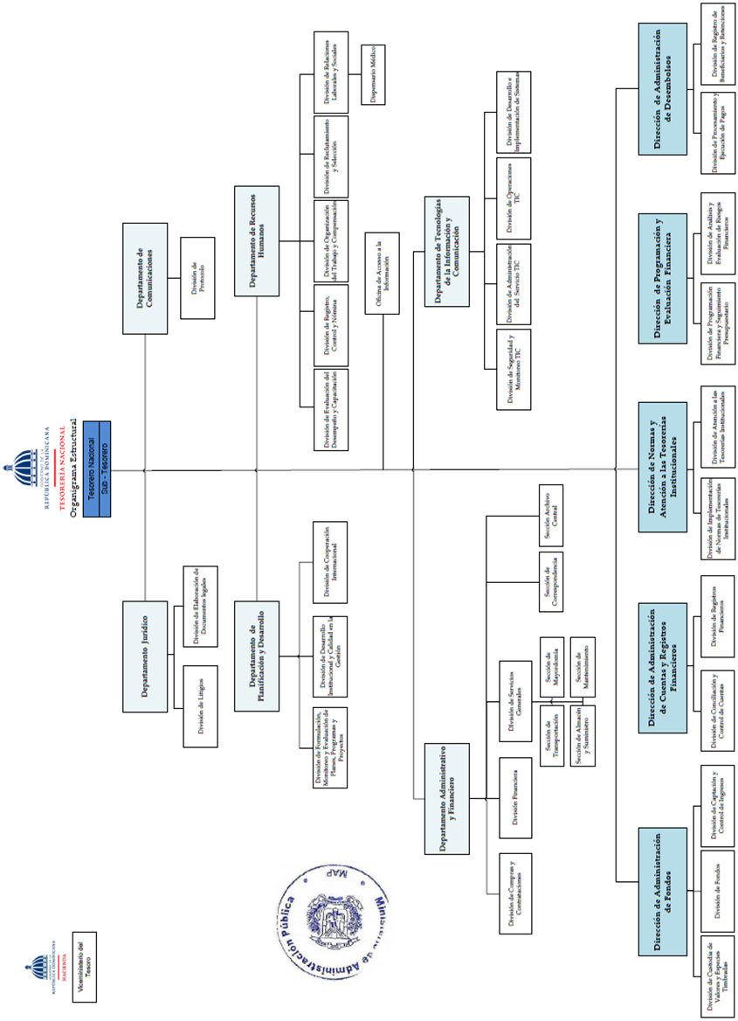

## **Planificación Estrategica Institucional**

La Planificación Estratégica de la Tesorería Nacional, ha sido producto de esfuerzos colectivos y participativos que establecieron las directrices para el logro de la transformación y modernización de la institución.

Estas directrices, alineadas con la Estrategia Nacional de Desarrollo (END), los Objetivos de Desarrollo Sostenible (ODS), el Plan Nacional Plurianual del Sector Público (PNPSP) y la Planificación Estratégica Sectorial de la Política Fiscal (PES), se encuentran plasmadas en el Plan Estratégico Institucional (PEI) 2022-2025.

Para el logro y cumplimiento del propósito, visión y compromisos de la Institución, se definieron en el PEI, cuatro ejes estratégicos, bajo los cuales se orientan todas las acciones de la Tesorería:

**Eje 1.** Programación de caja efectiva.

**Eje 2.** Gestión de Caja Activa.

**Eje 3.** Innovación tecnológica y continuidad de las operaciones.

**Eje 4.** Fortalecimiento institucional del Tesoro basado en una cultura de excelencia y mejoramiento continuo.

# III. RESULTADOS MISIONALES

Memoria Institucional 2023

## **A continuacion se presentan los resultados misionales de la Tesorería Nacional**

La Tesorería Nacional es el Órgano Rector del Sistema de Tesorería, cuyas funciones principales son la programación financiera del Sector Público no Financiero, la centralización de ingresos públicos, la asignación de cuotas de compromiso y pago, la administración del Sistema de Cuenta Única del Tesoro, el registro de los movimientos financieros, la ejecución de los pagos originados en obligaciones contraídas por el Gobierno Central y la custodia de fondos, garantías, valores y especies timbradas no distribuidas.

La Tesorería Nacional, empleada en los objetivos estratégicos: Rectoría del Sistema de Tesorería y Administrar el Sistema de la Cuenta Única del Tesoro, se encarga de elaborar las Normas, Resoluciones, Políticas y Procedimientos, que como Órgano Rector debe emitir la Tesorería Nacional relativas al manejo de las tesorerías que operan en el ámbito del sector público no financiero, y como parte de su responsabilidad en la coordinación de las Tesorerías Institucionales (TI), ejerce la supervisión técnica de dichas tesorerías.

A razón de ello, se realizan evaluaciones de Cumplimiento Normativo y de Satisfacción de las TI respecto a la Tesorería Nacional. Como parte de las funciones conferidas por la ley, se realizan los procesos de Gestión de Cuentas Bancarias y el envío de los Estados de Cuentas y los Movimientos Financieros en Libros. A su vez, para desarrollar las capacidades de las tesorerías institucionales, para que las mismas ejecuten apropiadamente procesos inherentes a Tesorería, se les proporciona la Asistencia Técnica, Entrenamientos y Capacitaciones.

**Cuadro No. 01**

**Matriz-Productos**

| Dirección de Normas y Atención a las Tesorerías Institucionales | |
| --- | --- |
| Producto / servicio | 2023 |
| Revisar y actualizar las normativas, políticas, resoluciones e instructivos elaborados | 10 |
| Realizar encuesta para medir el cumplimiento de las Normativas del Sistema de Tesorería en las Instituciones del Gobierno Central, Descentralizadas, de la Seguridad Social y Empresas Públicas No Financieras en la CUT | 1 |
| Medir el Nivel de Satisfacción con los servicios prestados por Tesorería Nacional a las Tesorerías Institucionales. | 1 |
| Actualizar las Informaciones de las Tesorerías Institucionales en el Sistema de Atención a las Tesorerías Institucionales (SATI). | 99 |
| Capacitar las instituciones en el Sistema de Tesorería (Especialización técnica y Entrenamientos). | 14 |
| Mantener registro de los trámites de Gestión de Cuentas del Sector Público No Financiero de acuerdo con la normativa del Sistema de Tesorería. | 837 |
| Ofrecer Asistencias técnicas a las Tesorerías Institucionales: vía correos electrónicos y llamadas telefónicas. | 26,264 |
| Preparar y remitir a las entidades que captan recursos directos, los estados de cuentas y movimiento financiero en libro. | 19,452 |
| Gestionar la Incorporación de nuevos proyectos UEPEX | 19 |
| Incorporar las instituciones del SPNF a la CUT | 6 |

**Normativas y Políticas**

La Tesorería Nacional en calidad de Órgano Rector del Sistema de Tesorería, emite normativas, políticas, resoluciones, procedimientos e instructivos que sirven de apoyo en la regulación de la gestión de las Tesorerías Institucionales del Sector Público No Financiero. En lo siguiente se presentarán los documentos emitidos por la Tesorería para estos fines.

**Documentos Emitidos**

Para mantener la coherencia entre las normas con los procesos desarrollados en la institución, se realiza la revisión Normativa que surge por cambios procedimentales, la necesidad de regular trámites o la medición del cumplimiento normativo en las Tesorerías Institucionales, que traen como resultado cambios en los requerimientos o en la forma de gestión.

En este periodo se actualizan las normativas vigentes y en el desarrollo de nuevas regulaciones que sirvan de respaldo a otros procesos de la Tesorería Nacional y de guía para los usuarios.

**Dentro de las novedades en el marco normativo se listan:**

* Elaboración de una normativa que establece los escenarios para el tratamiento de Pagos Rechazados.
* En este orden, a partir de la necesidad de formalizar la figura del Rol Tesorero Institucional y el Rol Tesorero UEPEX, se creó una normativa donde se establecieron los criterios para requerir la asignación de estos Roles en la Tesorería Nacional, los cuales permiten el ordenamiento de pago en el en el SIGEF y en Sistema Integrado para las Unidades Ejecutoras de Proyectos con Financiamiento Externo (UEPEX), respectivamente.
* En cuanto a cheques entregados, correspondientes a nóminas de servidores públicos por caducidad, pérdida, deterioro o errores en los datos y mal endoso, fue elaborada una normativa que permita regular la solicitud de su reimpresión por parte de las Tesorerías Institucionales.

A continuación, se muestran en detalle las normativas actualizadas y/o creadas en el periodo 2023:

**Cuadro No. 02**

**Normativa actualizada**

|  |  |  |  |
| --- | --- | --- | --- |
| **Normativas Actualizadas y/o Creadas, Año-2023** | | | |
| **Código** | **Nombre de la Normativa** | **Descripción de la Normativa** | **Fecha de Aprobación** |
| Creada | Normativa para Asignación del Rol de Tesorero Institucional y Tesorero UEPEX en las Instituciones del Gobierno Central, Descentralizadas, Seguridad Social y Empresas Públicas | Documento que regula la asignación de roles a los Tesoreros Institucionales y Tesoreros UEPEX | 17/3/2023 |
| N-TN-0019 |
| Actualizada | Normativa para el Ordenamiento y Generación de los Medios de Pagos | Documento que regula la Generación de los Medios de Pagos | 13/9/2023 |
| N-TN-0020 |
| Creada | Normativa para la Reimpresión de Cheques del Tesoro Entregados, Correspondientes a Nóminas de Servidores Públicos por Caducidad, Pérdida, Deterioro,  Errores en los Datos y Mal Endoso | Documento que regula la Reimpresión de Cheques Entregados,  Correspondientes a Nóminas de Servidores Públicos por Caducidad, Pérdida, Deterioro, Errores en los Datos y Mal Endoso | 17/10/2023 |
| N-TN-0021 |

**Cuadro No. 03**

**Resoluciones Emitidas**

|  |  |
| --- | --- |
| **Cont. Resoluciones-2023** | |
| **No.** | **Institución** |
| R-TN-01-23 | Proyecto La Cruz de Manzanillo **(SUST. LA # R-TN-14-22)** |
| R-TN-02-23 | Oficina Nacional de Defensa Pública |
| R-TN-03-23 | Instituto de Aguas Potables y Alcantarillados (INAPA) **(SUST. LA # R-TN-12-22)** |
| R-TN-04-23 | Hospital Gral. Y de Especialidades Ntra. Señora de la Altagracia (HGENSA). |
| R-TN-05-23 | Corporación de Acueducto y Alcantarillados de Santiago (CORAASAN) **(SUST. LA # R-TN-07-22)** |

Dentro de la revisión de los procedimientos del área, fue identificada la necesidad de documentar los que corresponden a Gestión de Cuentas y el que está relacionado a la Gestión de Proyectos, los cuales representan un gran volumen de actividades para la Dirección de Normas y Coordinación de Tesorerías Institucionales.

**Cuadro No. 04**

**Procedimientos Elaborados**

|  |  |
| --- | --- |
| **Procedimientos Elaborados** | |
| 1 | PR-TN-DIATI-04- Procedimiento para Trámites de Gestión de Cuentas |
| 2 | PR-TN-DIATI-05- Procedimiento Ingreso de los Recursos de las Unidades Ejecutoras de Proyectos con Recursos Externos a CUT |

En este orden, se prepararon otros documentos como fue la elaboración del instructivo para ingresar la asistencia técnica proporcionada en el Sistema de Atención a Tesorerías Institucionales (SATI).

**Cuadro No. 05**

**Instructivos elaborados 2023**

|  |
| --- |
| **Instructivos elaborados** |
| **2023** |
| 1. IF-TN-DNyATI-01-Instructivo para completar Formulario de Solicitud de Acceso al SIGEF para el Rol de Tesorero Institucional y Tesorero UEPEX |
|

**Avances en la Implementación de la Cuenta Única del Tesoro**

La Cuenta Única del Tesoro (CUT), está concebida como una herramienta de registro y centralización de los recursos que percibe el Gobierno de la República Dominicana, con independencia de la fuente que los genere. La disponibilidad de caja del Tesoro resultante permite el financiamiento temporal de los compromisos públicos. De igual manera, permite realizar inversiones financieras que generen un rendimiento en beneficio del Estado Dominicano.

En cumplimiento y en pro del fortalecimiento del concepto de la CUT, todo ingreso o valores percibidos por las instituciones del Sector Público No Financiero debe gestionarse a través del Sistema de Tesorería; para esto, se mantiene un esfuerzo constante para incorporar las instituciones que a la fecha no están ejecutando por esta vía.

**Cuadro No. 06**

**Incorporadas 2023**

|  |  |
| --- | --- |
|  | **INCORPORADAS-2023** |
| 1 | Dirección de Servicios de Atención a Emergencias Extrahospitalarias |
| 2 | Dirección General de Riesgos Agropecuarios |
| 3 | Dirección General de Museos |
| 4 | Proyectos Estratégicos y Especiales de la Presidencia (ECO5Rd) |
| 5 | Banco de Sangre |
| 6 | Dirección General de Mecenazgo |

**Capacitaciones y Entrenamientos:**

La Ley 567-05 y sus Reglamentos de Aplicación, establecen la implementación del Sistema de Cuenta Única del Tesoro como una facultad de la Tesorería Nacional. En consonancia con ese mandato, se ha definido la base normativa y los procedimientos para su operación.

En tal sentido, la estrategia de trabajo desarrollada por la Tesorería Nacional dirige esfuerzos para establecimiento de la Cuenta Única del Tesoro (CUT), en todas las entidades contempladas en el ámbito de la Ley.

La implementación del Sistema de Tesorería trae consigo la necesidad de fortalecimiento de las competencias del personal que lo administra, por lo que en lo referente a la preparación tanto de las instituciones incorporadas en la CUT como de las de nuevo ingreso, la Tesorería Nacional desarrolla una dinámica continua que implica la interacción entre TN y las TI a través de Entrenamientos y en este orden de esfuerzos, también se imparte la “Especialización Técnica en Tesorería”.

**Cuadro No. 07**

**Entrenamientos de corta duración (visitas técnicas)**

|  |  |  |
| --- | --- | --- |
| **Capacitación Año-2023** | | |
| **Especialización Técnica en Tesorería** | **No. Instituciones** | **No. Participantes** |
| Una convocatoria | 19 instituciones | 56 participantes |

|  |  |  |
| --- | --- | --- |
| **Entrenamientos-Año-2023** | | |
| **Especialización Técnica en Tesorería** | **No. Instituciones** | **No. Participantes** |
| Una convocatoria | 34 instituciones | 102 participantes |

**Actualizar las Informaciones de las Tesorerías Institucionales en el Sistema de Atención a las Tesorerías Institucionales (SATI).**

En cumplimiento con el objetivo estratégico sobre “Realizar una actualización tecnológica al Sistema de Tesorería, que permita garantizar el ejercicio de la rectoría y en pro del fortalecimiento del concepto de la CUT”, conforme se realiza la incorporación de nuevas instituciones y a los cambios de incumbentes que a su vez deben asumir o relegar los Roles de Tesorero (TI o UEPEX) asignados.

**Cuadro No. 08**

**Actualizaciones las Informaciones TI en el SATI 2023**

|  |  |
| --- | --- |
| Actualizaciones las Informaciones TI en el SATI , 2023 | |
| Año | **2023** |
| Actualizaciones Tesorerías Institucionales en SATI | 112 |

**Servicios:**

**Asistencia Técnica**

La Tesorería Nacional va de la mano con las Tesorerías Institucionales (TI) a través de las asistencias técnicas proporcionadas, que son un servicio orientado a brindar asesoría a los diferentes actores de las TI, en apoyo en sus procesos, para asegurar continuidad de las operaciones sustantivas en lo relativo al Sistema de cuenta Única del Tesoro.

**Cuadro No. 09**

**Asistencias técnicas a las Tesorerías Institucionales 2023**

|  |  |
| --- | --- |
| **Asistencias Técnicas a las Tesorerías Institucionales 2023** | |
|  | **2023** |
| Total | 26,264 |

Las Asistencias proporcionadas con mayor frecuencia, según reportes generados desde el Sistema de Atención a Tesorerías Institucionales (SATI), son las siguientes:

**Cuadro No. 10**

**Requerimientos más Frecuentes**

|  |  |
| --- | --- |
|  | Requerimientos más Frecuentes |
|  | Consulta Balance Cuenta Colectora |
|  | Envío de Reporte Estados de Cuenta y Envío de Reporte Movimiento Financiero en Libros |
|  | Solicitud de Certificación de No Objeción Pago de Libramientos |
|  | Remisión de Número de Oficio (Gestión de Cuentas) |

**Detalle del Servicios y Asistencias:**

**Envío de Reporte Estados de Cuenta y Envío de Reporte Movimiento Financiero en Libros.**

De acuerdo con el Sistema de Cuenta Única del Tesoro, la Tesorería Nacional remitirá a los titulares de las subcuentas, mensualmente y cuantas veces se lo soliciten, los movimientos que se registren y la situación de las respectivas subcuentas.

Los Estados de Cuentas que permiten verificar los registros de los asientos bancarios y los Reportes de Movimientos financieros en Libros que permiten verificar la disponibilidad financiera de las Instituciones, ambos generados desde el SIGEF, y que reflejan individualmente los movimientos financieros realizados por la Tesorería Nacional y por las Tesorerías Institucionales, que afectan la Cuenta Única del Tesoro.

En cumplimiento con esta regulación, desde la Dirección de Normas y Atención a Tesorerías Institucionales, diariamente se generan desde el Sistema de Información de la Gestión Financiera (SIGEF), 81 reportes de Estados y Movimientos que son enviados vía correo electrónico; y 125 que son enviados al corte de cada mes; de igual forma se envían regularmente a solicitud de las instituciones.

**Cuadro No. 11**

**Estados de Cuenta y Reporte Movimiento en Libros Remitidos 2023**

|  |  |
| --- | --- |
| **Estados de Cuenta y Reporte Movimiento Financiero en Libros Remitidos 2023** | |
|  | |
| **Año** | **2023** |
| Total | 19,452 |

**Gestión de Cuentas:**

Dentro de los servicios proporcionados y en cumplimiento con lo establecido en el Artículo 8, Numeral 17, de la Ley No.567-05, de fecha 30 de diciembre 2005, la Tesorería Nacional tiene dentro de sus funciones la autorización de la apertura y cierre de las cuentas bancarias requeridas por los Organismos del Gobierno Central y las Instituciones Descentralizadas o Autónomas no Financieras.

**Cuadro No. 12**

**Requerimientos más frecuentes**

**Gestión de cuentas**

|  |  |
| --- | --- |
|  | Requerimientos más Frecuentes  Gestión de Cuentas |
|  | * Solicitud de apertura |
|  | * Solicitud de registro y sustitución de firmas |

**Cuadro No. 13**

**Gestión de cuentas 2023**

|  |  |  |  |
| --- | --- | --- | --- |
| **Gestión de Cuentas 2023** | | |  |
| Período | **2023** | **Total** | |
| Apertura de Cuenta | 179 | 945 | |
| Autorización Registro y Sustitución de Firma | 521 | 5,010 | |
| Cambio RNC/Razón Social | 23 | 271 | |
| Cierre de Cuenta | 69 | 253 | |
| Exclusión de firma | 45 | 295 | |
| Total | 837 | 6,774 | |

**No Objeciones de Pago:**

Dentro del circuito a gran escala que enmarca el proceso pago, donde interviene la Contraloría General de la República (CGR) como órgano de control que antecede a la Tesorería Nacional en dicho proceso, para casos donde surgen situaciones donde el libramiento u orden de pago llega a su fecha de vencimiento sin la aprobación de la CGR, se requiere la No Objeción de Pago, que es la anuencia que emite Tesorería para la Contraloría, donde indica que no se opone a la continuidad del libramiento para ser pagado. Esta actividad se cuantifica sobre la cantidad de libramientos solicitados para no objeción.

**Cuadro No. 14**

**No Objeciones 2023**

|  |  |
| --- | --- |
| **6.4.1. No Objeciones 2023** | |
| Mes | **2023** |
| Cantidad de Libramientos solicitados | 1,953 |
| Cantidad de Instituciones solicitantes | 360 |

**Evaluaciones para seguimiento al Cumplimiento Normativo de las Tesorerías Institucionales y Medición del Nivel de Satisfacción de estas en cuanto los servicios y procesos de la Tesorería Nacional**

Con el propósito de velar por la aplicación de las normas y procedimientos establecidos, de los sistemas que auxilian las operaciones de tesorería y de las buenas prácticas de gestión de tesorería en las Tesorerías Institucionales, cada año se realizan evaluaciones para dar seguimiento al Cumplimiento Normativo de las Tesorerías Institucionales y para Medir el Nivel de Satisfacción de estas en cuanto los servicios prestados por la Tesorería Nacional.

Evaluación al Cumplimiento Normativo de las Tesorerías Institucionales: Medir el cumplimiento de las normas procura identificar oportunidades de mejora y de fomentar la capacitación a partir de las brechas identificadas según las respuestas proporcionadas por las Tesorerías Institucionales, donde se evaluaron los renglones siguientes:

**Cuadro No. 15**

**Renglones evaluados**

|  |  |
| --- | --- |
|  | **Renglones Evaluados**  Evaluación de Cumplimiento de las Normativas emitidas por la Tesorería Nacional |
|  | Norma de Anticipos Financieros (Fondos En Avance, Re ponibles Y Liquidables) |
|  | Ley Tesorería 567-05 |
|  | Reglamento de Aplicación 579-11 |
|  | Reglamento de Aplicación 441-06 |
|  | Normativas de Gestión de Cuentas |
|  | Ordenamiento y Generación de los Medios de Pago |
|  | Norma para Gestión y Tramitación de Pagos Rechazados |
|  | Política de Pagos para la Cancelación de Deudas y Compromisos del Gobierno Central |
|  | Norma para asignación del Rol de Tesorero Institucional y Tesorero UEPEX |

**Encuesta de Satisfacción sobre Nivel de Servicio brindado a los Usuarios de TN**: El marco normativo establecido se aplica en la interacción entre la Tesorería Nacional y las Tesorerías Institucionales, cuyo resultado es la disposición de información y servicios proporcionados a través de la asistencia técnica, por lo que con el objetivo de seguir mejorando se aplica una encuesta la “Encuesta de Satisfacción sobre Nivel de Servicio brindado a los Usuarios de TN", la cual fue aplicada anualmente y de la cual se elaboró un informe y de donde se evaluaron los renglones siguientes:

**Cuadro No. 16**

**Renglones Evaluados**

**Evaluación de Cumplimiento de las Normativas emitidas**

|  |  |
| --- | --- |
|  | **Renglones Evaluados**  Evaluación de Cumplimiento de las Normativas emitidas por la Tesorería Nacional |
|  | Servicio de Asistencia Técnica |
|  | Asistencia Técnica para el uso del módulo de Tesorería en el SIGEF |
|  | Capacitación y Entrenamiento |
|  | Gestión de Cuentas Bancarias |
|  | Proceso de Fase I y Asignación de Cuota de Pago |
|  | Proceso de Pago |

Sondeo sobre Certificaciones de Retenciones a Proveedores: fue verificado el proceso para la emisión y otorgamiento de Certificaciones de Retenciones a Proveedores, con la visión de automatizar el proceso.

**Cuadro No. 17**

**Renglones Evaluados**

**Sondeo sobre Certificaciones de Retenciones a Proveedores**

|  |  |
| --- | --- |
| **Renglones Evaluados**  Sondeo sobre Certificaciones de Retenciones a Proveedores | |
|  | Documentos |
|  | Tiempo Invertido y Cantidad de Documentos Elaborados |
|  | Personal Involucrado |
|  | Medios de Solicitud y Entrega |

1. **Gestión para requerimientos de Asignación de Roles TI y UEPEX**

Sobre los requerimientos recibidos para la asignación de Roles de Tesorero Institucional y Tesorero UEPEX, fueron recibidos y gestionadas 64 solicitudes, que a su vez se tramitaron hacia la Dirección de Administración Financiera Integrada (DAFI).

**Cuadro No. 18**

**Gestión para asignaciones de Roles del Tesorero 2023**

|  |  |
| --- | --- |
| **Gestión para Asignaciones de Roles de Tesorero 2023** | |
| Año | 2023 |
| Roles Tesorero Institucional | 45 |
| Roles Torero UEPEX | 19 |
| Roles Empleados TN | 19 |
| Total | 83 |

**Proyectos Financiados con Recursos Externos**

**Cuadro No. 19**

**Proyectos-UEPEX, Incorporados**

|  |  |
| --- | --- |
| **Proyectos-UEPEX, (agosto 2020 a febrero 2024)** | |
| Año | 2023 |
| Proyectos-UEPEX | 19 |

**Cuadro No. 20**

**Proyectos UEPEX incorporados**

| **No.** | **Proyecto** | **Institución** | **Periodo** |
| --- | --- | --- | --- |
|  | Mejoramiento de Obras Públicas para Reducir el Riesgo de Desastres | Ministerio de Vivienda, Hábitat y Edificaciones (MIVHED) | 2023 |
|  | Convenio de Colaboración entre CNC y DGCINE para Taller Práctico Para Productores Cinematográficos y Audiovisuales | Dirección General de Cine DGCINE | 2023 |
|  | Programa de Rehabilitación y Mantenimiento de Infraestructura vial en la República Dominicana, Préstamo Bid-5504/OC-DR | Ministerio de Obras Públicas y Comunicaciones MOPC | 2023 |
|  | Ampliación de Capacidades para el Fortalecimiento de las MIPYMES de las Cadenas de Valor del Mango y Aguacate | Ministerio de Industria, Comercio y MIPYMES. | 2023 |
|  | Programa de Apoyo a la Agenda de Transparencia e Integridad en República Dominicana-Contrato de Préstamo 5505/OC-DR. | Ministerio de Hacienda | 2023 |
|  | Proyecto Apoyo a la Consolidación de un Sistema de Protección Social Inclusivo en República Dominicana | Programa SUPERATE | 2023 |
|  | Plan de Apoyo y Financiamiento al Pequeño y Mediano Productor en la República Dominicana | Ministerio de Agricultura/Banco Agrícola | 2023 |
|  | Proyecto Reforzamiento de los Sistemas de Salud y Protección Social en República Dominicana | Gabinete Social de la Presidencia | 2023 |
|  | Proyecto Reforzamiento de los Sistema de Salud y Protección Social en República Dominicana | Ministerio de Salud Pública | 2023 |
|  | Programa de Apoyo a la Agenda de Transparencia e Integridad en República Dominicana-Contrato de Préstamo 5505/OC-DR./ Segundo componente | Contraloría General de La República | 2023 |
|  | Fortalecimiento de la Capacidad Institucional y Estadística para una Respuesta Multisectorial a la Movilidad Humana. | Instituto Nacional de Migración | 2023 |
|  | Programa de Eficiencia Energética de la República Dominicana, Contrato de Préstamo BID No. 4962/OC-DR | Ministerio de Energía y Minas | 2023 |
|  | “Manejo Integrado del Paisaje en las Cuencas Hidrográficas de la República Dominicana (P170848)” | Ministerio de Medio Ambiente | 2023 |
|  | “Preservación de la Memoria Cinematográfica Dominicana” | Dirección General de Cine (DGCINE), | 2023 |
|  | Proyecto de Equipamientos del Centro de Salud Ralma en Santo Domingo Este | Ayuntamiento Santo Domingo Este | 2023 |
|  | Programa de Saneamiento Universal de Ciudades Turísticas y Costera | Instituto Nacional de Aguas Potables y Alcantarillados (INAPA) | 2023 |
|  | Proyecto Fortalecimiento del Sistema de Salud y la Calidad de Atención a las Personas con Diabetes e Hipertensión | Consejo Nacional para el VIH y el SIDA (CONAVIHSIDA), | 2023 |
|  | Desarrollando Capacidades para Avanzar en el Proceso de Formulación del Plan Nacional de Adaptación al Cambio Climático en la República Dominicana (NAP-RD) | Ministerio de Medio Ambiente y Recursos Naturales | 2023 |
|  | Fortalecimiento de las Capacidades de Persecución de los Principales Hechos Penales con Énfasis en la Criminalidad Organizada, la Corrupción Administrativa y Violencia de Género | Procuraduría General de la República Dominicana (PGR) | 2023 |

**Gestión y Captación de Ingresos**

Para el periodo enero-diciembre 2023 los recursos recibidos por la Tesoreria Nacional ascendieron a RD$1,343,124.5 millones, de los cuales RD$1,063,246.6 millones corresponden a recaudaciones de las entidades recaudadoras, para un 79.6%; desagregados en 71.2% de Dirección General de Impuestos Internos (DGII); 21.7% de la Dirección General de Aduanas (DGA) y 4.4% y un 2.8% percibidos directamente a través de captaciones de la Tesorería Nacional y las recaudaciones directas de las instituciones descentralizadas incorporadas a la Cuenta Única del Tesoro, Gobierno Central y Seguridad Social y 0.6% por Fondos de Terceros.

**Cuadro No. 21**

**Ingresos Captados por Unidad recaudadora y por Concepto**



**Sistema de recaudación de ingresos del tesoro (SIRITE)**

Las recaudaciones del Sistema de Recaudación de Ingresos del Tesoro (SIRITE) para el periodo 2023 ascendieron a RD$1,424.3 millones generándose 821,322 transacciones de ventas de bienes y servicios.

La Tesoreria Nacional tiene en operación 56 centros de recaudación que cubren 2,107 servicios el pago se ejecuta a través del botón de pago del Sistema de Recaudación de Ingresos del Tesoro (SIRITE).

**Cuadro No. 22**

**Instituciones incorporadas a la fase I**



**Gestión de activa de caja**

Con la estrategia de gestión actica de caja la TN ha dado cumplimiento a un mandado establecido en su marco legal para la gestión de su portafolio de inversión de activos y pasivos de corto plazo, en ese orden el periodo Enero-diciembre 2023, se ejecutaron las siguientes operaciones financieras:

* Certificados de Inversión habilitados (Invertidos, reinvertidos y capitalizados) por monedas en el Banco de Reservas; certificados en pesos la suma de RD$95,000,000,000.00 millones. Del monto total de inversiones en pesos, se cancelaron hasta octubre RD$30,000,000,000.00 millones, se mantienen vigentes RD$65,000,000,000.00 millones.

El rendimiento generado por ese nivel de inversión asciende a la fecha a RD$1,608,297,259.54 millones.

**Cuadro No. 23**

**Certificados financieros cancelados en RD$ en el banco de reservas**



**Cuadro No. 24**

**Certificados financieros vigentes en RD$ en el banco de reservas**

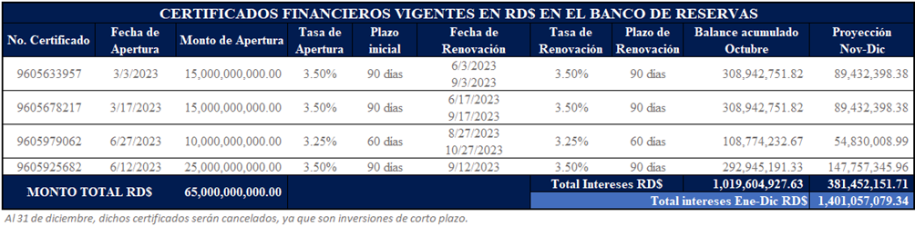

* Invertidos y reinvertidos en certificados financieros en dólares con el Banco de Reservas, la suma de US$475,000,000.00 millones. Del monto total de inversiones en dólares, se cancelaron hasta noviembre US$300,000,000.00 millones, por lo que quedan vigentes US$175,000,000.00 millones.

Productos de esas inversiones en dólares, se generaron rendimientos ascendentes a US$3,812,909.09 millones, esto con la finalidad de maximizar la disponibilidad de caja y disminuir el costo del financiamiento.

**Cuadro No. 25**

**Certificados financieros cancelados en US$ en el banco de reservas**

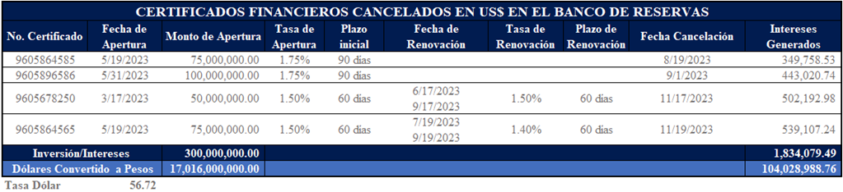

**Cuadro No. 26**

**Certificados financieros vigentes en US$ en el banco de reservas**

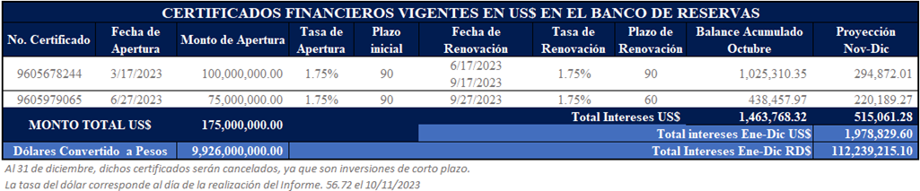

El total de recursos generados por certificados en pesos, y dólares convertidos a pesos en el Banco de Reservas, asciende a RD$1,824,565,463.40 millones.

* Como resultado de las negociaciones entre el Banco de Reservas y esta Tesorería Nacional, el monto de los rendimientos derivados de las remuneraciones por saldo en la cuenta de Pesos asciende a RD$77,719,278.86.

El consolidado del monto de los rendimientos generados por las inversiones en el Banco de Reservas asciende a RD$1,902,284,742.26.

**Cuadro No. 27**

**Remuneración por saldo cuenta pesos RD**

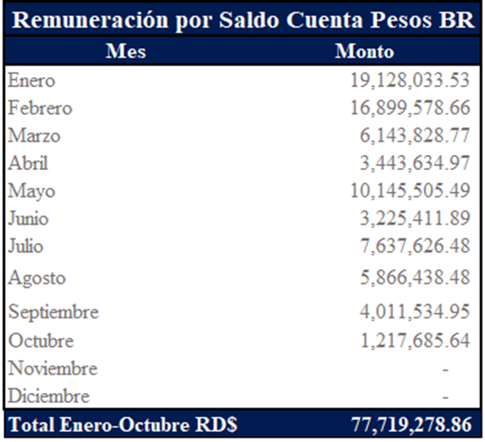

**Cuadro No. 28**

**Consolidado de rendimientos Banco de reservas**

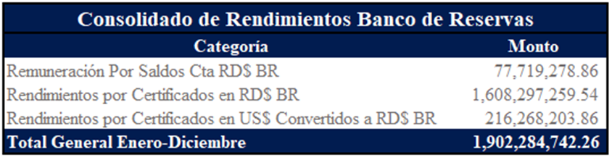

* Invertidos en certificados financieros en pesos con el Banco Agrícola, la suma de RD$750,000,000.00 millones.

Productos de esas inversiones, se generaron rendimientos ascendentes a RD$7,364,583.33 millones, esto con la finalidad de maximizar la disponibilidad de caja y disminuir el costo del financiamiento.

**Cuadro No. 29**

**Certificados financieros vigentes en RD$**

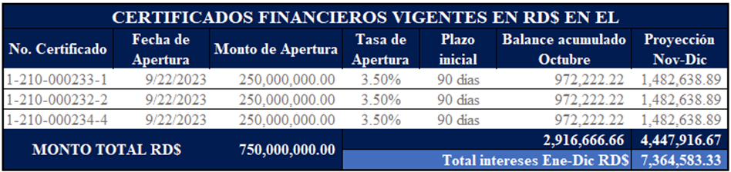

* Dadas las negociaciones entre el Banco Central y la Tesorería Nacional, se han recibido en el período enero-octubre, la suma de RD$645,618,206.86. La proyección de nov-dic es de RD$163,899,865.88, para un total a fin del año de RD$809,518,072.74, por concepto de remuneraciones de los saldos positivos en pesos.

**Cuadro No. 30**

**Remuneración por Saldo cuenta pesos BC**

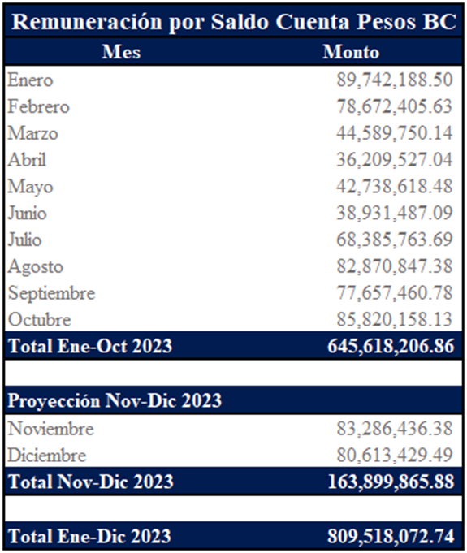

Partiendo de la estrategia de negocio implementada por la Tesorería para el período analizado enero-diciembre 2023 el monto consolidado de los diferentes instrumentos utilizados asciende a RD$2,719,167,398.33, esto incluye los conceptos de intereses por certificados pesos y dólares en Banco de Reservas y Banco Agrícola, así como los rendimientos por saldo en el Banco de Reservas y Cuenta Manejo de Excedentes, en el Banco Central.

**Cuadro No. 31**

**Consolidado de rendimientos BC, BR y BA**

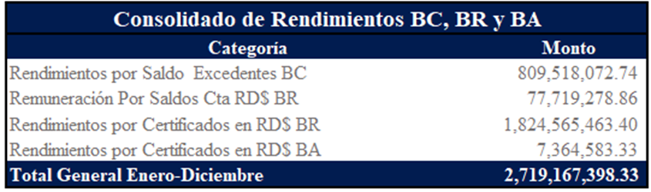

En lo relativo la función definida por la ley no. 24-61 sobre Especies Timbradas, ha gestionado la impresión, custodia y despacho de los diferentes tipos de Especies Timbradas que por mandato de la referida ley debe gestionar.

**Cuadro No. 32**

**Division de Especies Timbradas**

**Cantidad de Especies Timbradas Recibidas y Despachadas**

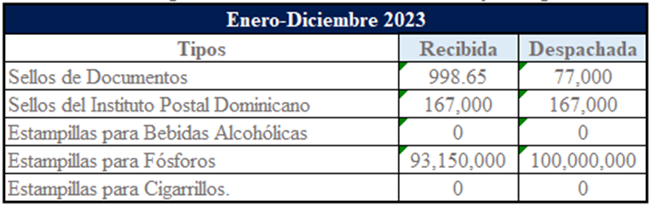

**Cuadro No. 33**

**Recepción y el despacho de especies timbradas periodo 01 nov. Al 31 de Dic 2023**

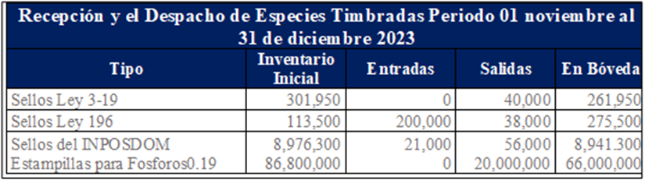

**Gestión de Transferencias**

En la Dirección de Programación y Evaluación Financiera se registran las Programaciones de recursos que realizan las instituciones que se encuentran en “Fase I de la CUT” estas son las instituciones que cuentan con recursos de captación directa, pero su ejecución no está directamente asociada a la gestión presupuestaria y no se realiza a través del SIGEF. Las instituciones que son parte de esta fase realizan el proceso de programar sus ingresos estimados como sus gastos programados para la ejecución de estos, conforme a la necesidad que presente la institución, mediante un proceso de solicitud de transferencia.

Para estos fines, se muestra la cantidad de solicitudes de transferencias recibidas en esta dirección desde 1ro de enero al 13 de junio. A partir de esta fecha este procedimiento está siendo realizado por la Dirección de Administración de Cuentas y Registros Financieros.

**Cuadro No. 34**

**Transferencia Fase 1 de la CUT**

**Del 1ero de Enero al 13 de junio 2023**

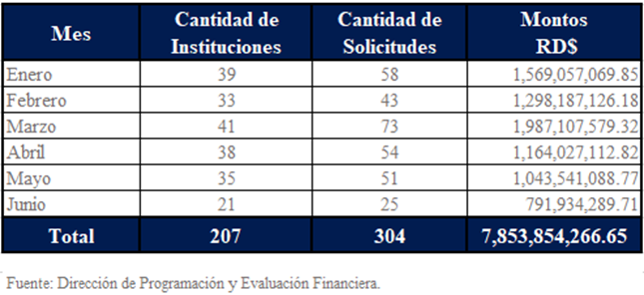

A partir del 14 de junio del año en curso, la Dirección de Programación y Evaluación Financiera se encarga de validar las programaciones e informar a la Dirección de Administración de Cuentas y Registros Financieros. A continuación, se presenta la cantidad de validaciones que hemos proporcionado:

**Cuadro No. 35**

**Validación de programaciones**

**Fase 1 de la CUT**

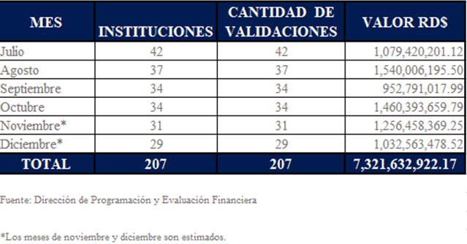

* **Seguimiento de los Ingresos**

La Dirección de Programación y Evaluación Financiera recibió las Estimaciones de Ingresos, 4 (Cuatro) trimestrales y 12 (Doce) mensuales, de las entidades recaudadoras (Dirección General de Impuestos Internos, Dirección General de Aduanas y Tesorería Nacional) elaboradas por la Dirección General de Política y Legislación Tributaria (DGPLT), estas informaciones junto al histórico de los ingresos efectivamente percibidos en la caja nos permitió realizar las 12 (Doce) proyecciones de Ingresos correspondiente al año 2023.

* **Programación de Caja**

Para cumplir con este objetivo se desarrollan varias actividades como son: la consolidación de los ingresos por unidad recaudadora; consolidación de los gastos de acuerdo con el nuevo clasificador presupuestario; consolidación de las fuentes de financiamiento por tipos; las asignaciones de cuotas de pago mensual y diaria; el registro de la programación de ingresos y gastos de las tesorerías institucionales incluidas en la fase I del proyecto de implementación de la CUT. Los resultados de estas actividades se resumen en la entrega de un producto: La Programación de Caja.

A partir de la implementación de la Cuenta Única del Tesoro, todos los pagos gestionados por la Tesorería Nacional deben de tener una previa asignación de cuota de pago diaria y mensual.

Las asignaciones de cuota mensual sirven de referencia como monto máximo de gasto mensual y las cuotas de pago diarias sirven de control, ya que son el tope máximo de pago diario. Estos nuevos elementos se añadieron para fortalecer la programación de caja.

Los insumos utilizados para la Programación Financiera anual parte de lo aprobado en el Presupuesto General de Estado, consolidando las variables Ingresos, Gastos y Financiamiento. A partir de la desagregación temporal de estas variables la Tesorería Nacional prepara una Programación de Caja, la que para el período comprendido entre el 1ro de enero al 31 de diciembre 2023 muestra los siguientes resultados:

**Gráfico No. 01**

**Ingresos**

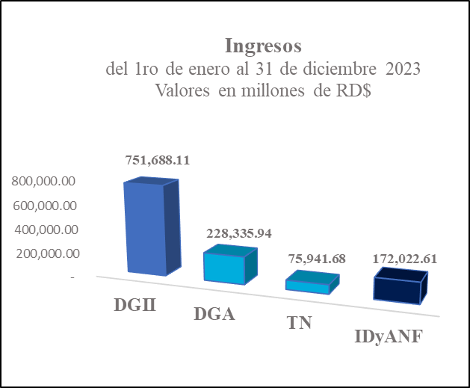

**Gráfico No. 02**

**Gastos Corrientes y de Capital**

**Gráfico No. 03**

**Servicio de la Deuda**

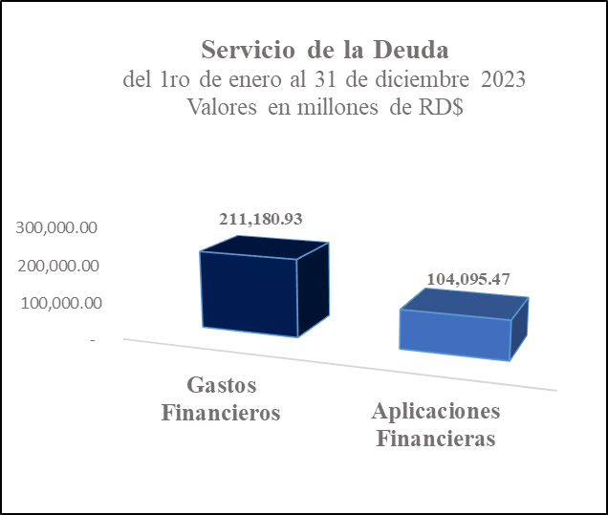

**Gráfico No. 04**

**Financiamiento**

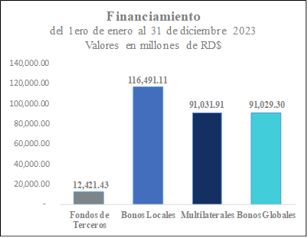

**Gráfico No. 05**

**Saldo de Caja**

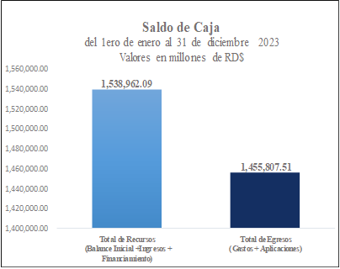

**Gráfico No. 06**

**Saldo de Caja**

**Cuadro No. 36**

**Programación de Caja Consolidada**

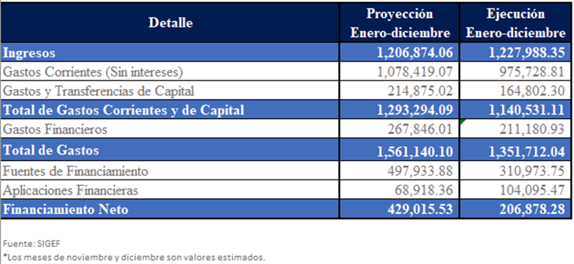

* **Gestión de Activos y Pasivos**

La Política de Gestión de Riesgos Financieros tiene como principal objetivo: Establecer los lineamientos y directrices que permitan a la Tesorería Nacional, realizar una eficiente y eficaz gestión de los riesgos financieros asociados a las operaciones de obtención de financiamiento y colocaciones de corto plazo (Gestión de activos y pasivos financieros de corto plazo), dentro del modelo de gestión de caja activa. Además, de algunos lineamientos de planificación para dichas operaciones.

Durante el período enero- diciembre 2023 se realizaron 4 (cuatro) Informes de Evaluación de la Política de Gestión de Riesgos Financieros, estos informes muestran resultados preliminares obtenidos.

* **Asignación y Evaluación de Cuotas de Pago**

La Cuota de Pago es el límite financiero que se le asigna a las Instituciones comprendidas en el ámbito de aplicación de la Cuenta Única del Tesoro, para que puedan ordenar pagos. De enero a octubre 2023 se han realizado 3,099 lotes de Gestión de Cuotas de Pago a diferentes grupos de subcuentas, en las distintas monedas que maneja la Tesorería Nacional, ascendente a un monto consolidado de RD$1,178,601.93 millones de pesos, detalladas según las siguientes informaciones:

1. **Asignación en pesos Dominicanos (RD$)**
2. Se procesaron 2,251 lotes de Gestiones de Cuotas de Pago
3. Para un Total de RD$950,626.25 Millones
4. **Asignación en dólares estadounidenses (US$)**
5. Se procesaron 630 lotes de Gestiones de Cuotas de Pago
6. Para un total de US$3,898.21 Millones
7. Equivalentes a RD$217,064.23 Millones
8. **Asignación en euros (EUR$)**
9. Se procesaron 215 lotes de Gestiones de Cuotas de Pago
10. Para un total de EUR$89.76 Millones
11. Equivalente a RD$5,342.49 Millones.
12. **Asignación en Derechos Especiales de Giro (DEG$)**
13. Se procesaron 3 lotes de Gestiones de Cuotas de Pago
14. Para un total de DEG$74.76 Millones
15. Equivalentes a RD$5,568.95 Millones

* **Logros, Actividades e iniciativas**

La Tesoreria Nacional ha participado en las reuniones trimestrales interinstitucionales para la asignación de las cuotas de compromiso en la Dirección General de Presupuesto (DIGEPRES).

**Cursos Recibidos:**

Curso Regional de Activos y Pasivos realizado por CAPTAC-DR en Guatemala del 17 al 21 de abril 2023.

En el mes de mayo un entrenamiento sobre Pronósticos y Análisis de los ingresos públicos con el auspicio del Fondo Monetario Internacional (FMI). Está desarrollando un nuevo modelo de pronóstico de ingresos y egresos de caja, el mismo se encuentra en fase de revisión y ajuste para ser implementando en el año 2024.

El proyecto Implementación del Rediseño de la Programación de Caja ha sido implementado y quedará formalmente concluido con la entrega del informe final, al 31 de diciembre 2023, por el Consultor José Adrián Vargas Barrento.

Se desarrolló y ya está en producción en el SIGEF la funcionalidad para la firma y asignación de Cuotas de Anticipos Financieros.

El XIII Seminario Anual Latinoamericano sobre Gestión de Tesorerías Públicas del 10 al 12 de octubre 2023 en Lima, Perú.

Diplomado en Gestión Administrativa y Liderazgo Gerencial impartido por el INFOTEP desde agosto hasta octubre 2023

Especialidad Técnica en Tesorería en el Centro de Capacitación en Política y Gestión Fiscal (CAPGEFI).

**Actualización cuentas y Subcuentas**

**Actualización de cuentas**

La Tesoreria Nacional habilito 229 cuentas bancarias al Sistema de Tesorería y cargamos 2,045 archivos electrónicos con las operaciones bancarias fueron cargados al Sistema de Información de la Gestión Financiera (SIGEF) en el periodo enero a diciembre 2023. El Banco de Reservas proporcionó 1,527 archivos y el Banco Central 518 archivos. Estos archivos contienen los movimientos operacionales de las 1,133 cuentas activas que operan en el Sistema de Tesorería, compuestas por 953 cuentas administradas y conciliadas directamente por la Tesorería Nacional, y 177 cuentas administradas y conciliadas por las Unidades Ejecutoras de Proyectos Externos (UEPEX), según el siguiente desglose.

**Cuadro No. 37**

**Cuentas Administradas en el Sistema de TN**

**Al 31 de diciembre 2023**

|  |  |
| --- | --- |
| Tipo de Cuenta | Cantidad de Cuentas |
| Cuentas Únicas | 7 |
| Cuentas Colectoras | 267 |
| Cuentas de Anticipos Financieros | 444 |
| Cuentas de Contrapartidas de Proyectos | 5 |
| Cuentas de Financiamiento Externo | 18 |
| Cuentas Operativas | 188 |
| Cuentas Especiales | 26 |
| Cuentas del Subsistema UEPEX | 177 |
| Cuenta Desembolso | 1 |
| Total, Cuentas Administradas por la TN | 1,133 |

**1.2. Subcuentas Habilitadas**

Durante el período del 01 de enero al 31 de diciembre 2023, se habilitaron 277 nuevas subcuentas en el Sistema de Cuenta Única del Tesoro. Se destacan 135 subcuentas para la ejecución de nuevos Proyectos incorporados a la CUT y 141 para la gestión de transferencias de Empresas Públicas No Financieras, Autónomas y Descentralizadas y Gobierno Central.

**Cuadro No. 38**

**Subcuentas Habilitadas en el Sistema de Tesorería**

**Al 31 de diciembre 2023**

| Clasificación Subcuenta | Cantidad Subcuentas |
| --- | --- |
| Proyectos Incorporados a la CUT | 135 |
| **Subcuentas Institucionales para Operar en CUT** | **141** |
| Empresas Públicas No Financieras | 18 |
| Instituciones Autónomas y Descentralizadas | 32 |
| Instituciones Gobierno Central | 92 |
| Total, Sub-Cuentas Aperturadas | 277 |

**Balances en Cuentas Administradas en el Sistema de Tesorería**

**Balances Cuentas Únicas Del Tesoro**

Los siguientes cuadros presentan los balances conciliados de las Cuentas Únicas del Tesoro, por moneda, al 31 de octubre 2023, considerando los recursos totales disponibles en cuentas. Estos balances se generan realizando la conciliación de los ingresos de las recaudaciones, financiamientos externos percibidos, devoluciones aplicadas al Tesoro e Instituciones y medios de pagos emitidos por el Tesoro.

**Cuadro No. 39**

**Balances en Cuentas Únicas del Tesoro**

|  |  |  |  |
| --- | --- | --- | --- |
| **Tipo de Cuentas** | **Pesos** | **Dólares** | **Euros** |
| **Balance al 31/12/2023** | **Balance al 31/12/2023** | **Balance al 31/10/2023** |
| **Cuentas Únicas del Tesoro - BR** | **10,683,358,157.82** | **520,019,496.39** | **13,720,463.87** |
| **Cuentas Únicas del Tesoro - BC** | **85,820,158.13** | **242,277,880.98** | **12,315,487.03** |
| **Total, por Moneda** | **10,769,178,315.95** | **762,297,377.37** | **26,035,950.90** |

**al 31 de octubre 2023**

**Balances Cuentas Institucionales Administradas**

Los siguientes cuadros presentan los balances al 31 de diciembre 2023, por moneda, para los distintos tipos de cuentas institucionales administradas y conciliadas para la actualización de los saldos y balances en el Sistema de Tesorería. Se destacan los balances en cuentas operativas y las de anticipos financieros, presentando entre ambas más de 14 mil millones de pesos.

**Cuadro No. 40**

**Balances en Cuentas Institucionales Administradas en el Tesoro**

**al 31 diciembre 2023**

| Tipo de Cuentas | Pesos | Dólares | Euros |
| --- | --- | --- | --- |
| Balance al  31/12/2023 | Balance al 31/12/2023 | Balance al 31/12/2023 |
| Cuentas Colectoras | 10,000.00 |  |  |
| Anticipos Financieros | 625,662,243.91 |  |  |
| Cuentas Especiales | 232,237,551.07 |  |  |
| Cuentas Operativas | 13,129,376,718.17 | 97,206,517.45 |  |
| Contrapartidas | 46,424,520.06 |  |  |
| Cuentas Financiamientos Externos | 58,536,623.78 | 2,000,142.62 |  |
| Total, por Moneda | 14,092,247,656.99 | 99,206,660.07 |  |

**Cuadro No. 41**

**Balances en Cuentas Anticipos Financieros por Tipo**

**al 31 de octubre 2023**

| Tipos Anticipos Financieros | Balance al 31/10/2023 |
| --- | --- |
| **Fondos Re ponibles** | **269,853,160.12** |
| Fondos Re ponible Institucionales | 60,640,576.65 |
| Fondos de Asistencia Social | 209,212,583.47 |
| **Fondos Liquidables** | **9,118,530.5** |
| Fondos Re ponible Eventual | 9,118,530.5 |
| **Fondos en Avance** | **114,453,002.22** |
| Fondos en Avance por Excepción | 114,453,002.22 |
| Total, General | 393,424,692.84 |

1. **Transferencias Ejecutadas por el Tesoro**

La Tesorería Nacional, en su compromiso constante con la transparencia y la eficiencia en la gestión financiera, presenta un resumen detallado de las transferencias ejecutadas durante el periodo de enero a octubre de 2023, así como una proyección para los meses de noviembre y diciembre del mismo año.

Al 31 de octubre 2023 en la Tesorería Nacional se ejecutaron Transferencias para Proyectos por un total de RD$193,377,674.38. El compromiso se mantiene, proyectándose una cifra adicional de RD$99,600,570.43 para los meses de noviembre y diciembre, alcanzando un total de RD$292,978,244.81 para el año completo.

La Tesorería Nacional ha gestionado con responsabilidad transferencias de anticipo financiero, sumando RD$6,251,555,712.96 durante enero a octubre. Para el periodo proyectado de noviembre y diciembre, se anticipa una cifra de RD$2,132,061,800.78, alcanzando un total de RD$8,383,617,513.74 para el año.

En el periodo de enero a octubre, se realizaron transferencias significativas para la Fase 1, totalizando RD$18,551,701,937.18. La proyección para los últimos dos meses del año indica una cifra adicional de RD$4,644,762,833.72, sumando un total de RD$23,196,464,770.90.

La gestión eficiente de recursos se refleja en las transferencias entre subcuentas, con un total de RD$45,574,402,075.49 ejecutados de enero a octubre. Para noviembre y diciembre, se proyecta una cifra adicional de RD$11,874,591,670.37, alcanzando un total de RD$57,448,993,745.86 al cierre del año.

**Cuadro No. 42**

**Transferencias Ejecutadas (Valores en RD$)**

**Período 2023**

|  |  |  |  |
| --- | --- | --- | --- |
| Detalle | Ene-Oct | Nov-Dic* | Total |
| Transferencias LBTR Deuda Externa |  |  | - |
| Transferencias Proyecto | 193,377,674.38 | 99,600,570.43 | 292,978,244.81 |
| Transferencias Anticipo Financiero | 6,251,555,712.96 | 2,132,061,800.78 | 8,383,617,513.74 |
| Transferencia Fase 1 | 18,551,701,937.18 | 4,644,762,834.72 | 23,196,464,770.90 |
| Transferencias entre Subcuentas | 45,574,402,075.49 | 11,874,591,670.37 | 57,448,993,745.86 |
| Totales | 70,571,037,400.01 | 18,751,016,875.31 | 89,322,054,275.32 |
| **Fuente: Sigef** |  |  |  |
| **Dirección de Administración de Cuentas y Registros Financieros** | | |  |
| **\*Cifras proyectadas para los meses de noviembre y diciembre** | | |  |

Con relación a las trasferencias en dólares durante los primeros diez meses del año, se ejecutaron transferencias por un total de USD$2,238,049,682.99 para abordar la deuda externa mediante el sistema LBTR. Para el periodo proyectado de noviembre y diciembre, se anticipa una cifra adicional de USD$237,931,997.66, alcanzando un total de USD$2,475,981,680.65 para el año completo.

La Tesorería Nacional ha canalizado fondos con precisión para proyectos, totalizando USD$88,488.48 durante enero a octubre. Se proyecta una cifra adicional de USD$37,040,994.03 para los meses de noviembre y diciembre, sumando un total de USD$37,129,482.51 para el año. Con relación a las transferencias Fase 1 se ejecutaron por un monto de USD$13,000,000.00 destinadas a la fase inicial de proyectos. No se anticipan transferencias adicionales para los meses de noviembre y diciembre, manteniendo un total de USD$13,000,000.00.

La Tesorería Nacional ha gestionado transferencias entre subcuentas con precisión, sumando USD$1,338,937,402.02 durante enero a octubre. Para el periodo proyectado de noviembre y diciembre, se estima una cifra adicional de USD$15,477,059.20, alcanzando un total de USD$1,354,414,461.22 al cierre del año.

**Cuadro No. 43**

**Transferencias Ejecutivas (Valores en USD$)**

**Periodo 2023**

| Detalle | Ene-Oct | Nov-Dic* | Total |
| --- | --- | --- | --- |
| Transferencias LBTR Deuda Externa | 2,238,049,682.99 | 237,931,997.66 | 2,475,981,680.65 |
| Transferencias Proyecto | 88,488.48 | 37,040,994.03 | 37,129,482.51 |
| Transferencias Anticipo Financiero |  |  | - |
| Transferencia Fase 1 | 13,000,000.00 |  | 13,000,000.00 |
| Transferencias entre Subcuentas | 1,338,937,402.02 | 15,477,059.20 | 1,354,414,461.22 |
| Totales | 3,590,075,573.49 | 290,450,050.89 | 3,880,525,624.38 |
| **Fuente: Sigef** |  |  |  |
| **Dirección de Administración de Cuentas y Registros Financieros** | | |  |
| **\*Cifras proyectadas para los meses de noviembre y diciembre** | | |  |

Finalizamos con las transferencias en euros de las cuales se ejecutaron transferencias por un total de EUR€36,297,907.79 para abordar la deuda externa mediante el sistema LBTR. Se proyecta una cifra adicional de EUR€9,076,436.80 para los meses de noviembre y diciembre, alcanzando un total de EUR€45,374,344.59 para el año completo.

La Tesorería Nacional ha llevado a cabo transferencias estratégicas entre subcuentas, sumando EUR€42,458,648.75 durante enero a octubre. Para el periodo proyectado de noviembre y diciembre, se anticipa una cifra adicional de EUR€10,390,595.18, alcanzando un total de EUR€52,849,243.93 al cierre del año.

**Cuadro No. 44**

**Transferencias Ejecutadas (Valores en EUR)**

|  |  |  |  |
| --- | --- | --- | --- |
| Detalle | Ene-Oct | Nov-Dic* | Total |
| Transferencias LBTR Deuda Externa | 36,297,907.79 | 9,076,436.80 | 45,374,344.59 |
| Transferencias Proyecto |  |  | - |
| Transferencias Anticipo Financiero |  |  | - |
| Transferencia Fase 1 |  |  | - |
| Transferencias entre Subcuentas | 42,458,648.75 | 10,390,595.18 | 52,849,243.93 |
| Totales | 78,756,557 | 19,467,032 | 98,223,589 |
| **Fuente: Sigef** |  |  |  |
| **Dirección de Administración de Cuentas y Registros Financieros** | | |  |
| **\*Cifras proyectadas para los meses de noviembre y diciembre** | | |  |

Estos datos evidencian el enfoque estratégico de la Tesorería Nacional en la correcta asignación y administración de los recursos financieros, respaldando proyectos cruciales y manteniendo un equilibrio financiero sólido.

**Transferencias de Anticipos Financieros**

Los anticipos financieros generan impactos significativos en los flujos de caja del Tesoro. Los Fondos Re ponibles, esenciales para mantener la estabilidad financiera institucional, han experimentado un sólido desempeño. Durante los primeros diez meses del año, los Fondos Re ponibles Institucionales totalizaron RD$624,110,981.29, con una proyección adicional de RD$87,620,976.61 para los meses de noviembre y diciembre, alcanzando un total de RD$711,731,958.

Los Fondos de Asistencia Social, parte integral de nuestras iniciativas de responsabilidad social, registraron RD$2,021,061,609.28 durante el mismo periodo, con una proyección adicional de RD$614,269,482.72 para el cierre del año, sumando un total de RD$2,635,331,092.

Los Fondos Liquidables, destinados a situaciones eventuales, han sido gestionados con prudencia. Durante enero a octubre, el Fondo Re ponible Eventual totalizó RD$174,644,685.80. Se proyecta una cifra adicional de RD$2,199,995.60 para los meses de noviembre y diciembre, alcanzando un total de RD$176,844,681.40.

Los Fondos en Avance, instrumento clave para impulsar proyectos y programas, han sido asignados de manera estratégica. Durante enero a octubre, el Fondo en Avance por Excepción alcanzó RD$3,365,596,259.80. Se anticipa una cifra adicional de RD$1,457,102,904.93 para los meses de noviembre y diciembre, sumando un total de RD$4,822,699,164.73.

Finalmente, los de Contrapartida para Proyectos y Programas, totalizan RD$66,142,176.79 en los primeros diez meses, se proyecta en RD$1,322,443.90 para el cierre del año, alcanzando un total de RD$67,464,620.69.

**Cuadro No. 45**

**Erogaciones Anticipos Financieros**

**Período 2023**

| Fondo | Ene-Oct | Nov-Dic* | Total |
| --- | --- | --- | --- |
| **Fondos Reponibles** | **2,645,172,590.57** | **701,890,459.33** | **3,347,063,049.90** |
| Fondos Reponibles Institucionales | 624,110,981.29 | 87,620,976.61 | 711,731,957.90 |
| Fondos de Asistencia Social | 2,021,061,609.28 | 614,269,482.72 | 2,635,331,092.00 |
| **Fondos Liquidables** | **174,644,685.80** | **2,199,995.60** | **176,844,681.40** |
| Fondo Reponible Eventual | 174,644,685.80 | 2,199,995.60 | 176,844,681.40 |
| **Fondos en Avance** | **3,431,738,436.59** | **1,458,425,348.83** | **4,890,163,785.42** |
| Fondo en Avance por Excepción | 3,365,596,259.80 | 1,457,102,904.93 | 4,822,699,164.73 |
| Contrapartida para Proyectos y Programas | 66,142,176.79 | 1,322,443.90 | 67,464,620.69 |
| Total General | 6,251,555,712.96 | 2,162,515,803.75 | 8,414,071,516.71 |
| **Fuente: Sigef** |  |  |  |
| **Dirección de Administración de Cuentas y Registros Financieros** | |  |  |
| **\*Cifras proyectadas para los meses de noviembre y diciembre** | |  |  |

Estos resultados subrayan la eficiente gestión de la Tesorería Nacional en la administración de anticipos financieros, garantizando la disponibilidad de fondos necesarios para apoyar las distintas áreas de responsabilidad institucional.

**Acciones Ejecutadas por la Dirección**

**Simplificación Gestión de Transferencias a Institución Fase I de la CUT**

Eficientizamos la gestión de transferencias a instituciones en Fase I con la simplificación del proceso de transferencias y la incorporación de las cuentas al Sistema de Tesorería. Se eliminó en un 98% las instrucciones de transferencias al banco agente efectuadas mediante comunicaciones. Pasamos de gestionar mediante comunicación un promedio de 7 mil millones de pesos en 2022, a unos 2 mil millones en 2023, es decir una reducción de un 70% de recursos transferidos mediante comunicación. Con esta simplificación obtuvimos, además, los siguientes resultados:

* Reducción del tiempo de aplicación efectiva de las transferencias.
* Generación de una nueva disponibilidad de información relacionada a los recursos gestionados en cuentas institucionales.
* Mitigación del riesgo operativo asociado a la ejecución manual del proceso.
* Mejora en los controles y monitoreo de las transferencias.

En 2023, iniciamos la formulación del Proyecto de Descentralización de Transferencias entre Cuentas, con el objetivo de que las instituciones realicen sus instrucciones de transferencia en Sigef. La fase piloto está prevista iniciar el año 2024. Este esfuerzo está alineado al compromiso Presidencial Burocracia Cero, así como al Proyecto de Simplificación de Trámites.

**Automatización de los registros de ajustes cambiarios**

Con el objetivo de automatizar las reevaluaciones cambiarias de las cuentas y subcuentas en moneda extranjera en el Sistema de Tesorería, en el 2022 elaboramos el “Modelo Conceptual y Funcional para la Automatización de Ajuste Cambiario”, en coordinación con la Dirección General de Contabilidad Gubernamental. En el 2023, se socializó el documento y formalizamos requerimiento a la Dirección de Gestión del SIAFE (DIGES) para inclusión en su cronograma de trabajo 2024 a los fines del desarrollo informático y la implementación.

**Registro y Conciliación de los Créditos de las Devoluciones de los Programas Fase y Pa’ti**

Realizamos el registro y conciliación de 27,686 transacciones de créditos por devoluciones realizadas a la Tesorería Nacional correspondientes a los Programas Fase y Pa’ti de los años 2020 y 2021. Este operativo representó el ingreso al Tesoro de RD$384,571,578.38.

**Mejora Devoluciones desde Cuentas de Anticipos Financieros**

En el 2023, presentamos propuesta de mejora a la Dirección General de Contabilidad Gubernamental (DIGECOG), para la gestión de devoluciones recursos de anticipos financieros al Tesoro y la creación de un procedimiento para fortalecer la rectoría en este componente de la ejecución financiera de las instituciones del Sector Público No Financiero. Logramos que se acoja la propuesta y estamos a la espera de la ejecución del requerimiento por parte de la Dirección de Gestión del SIAFE (DIGES), quienes realizan las adecuaciones en el Sigef.

**Configuración Cuentas Captación Directa Instituciones**

En cumplimiento con las observaciones emitidas por la Cámara de Cuentas de la República Dominicana, en el 2023 la Tesorería Nacional reconfiguró (54) cuentas bancarias de recaudación para que las instituciones de Gobierno Central puedan identificar y presentar los ingresos no tributarios (captación directa) en el presupuesto y sus ejecuciones de ingresos, así lograr mejora en el control y registro de los ingresos recaudados.

Actualizamos los reportes y consultas en el sistema de información administrado por el Tesoro, con el objetivo de agilizar el procesamiento y mejorar la calidad de la información financiera en el Sistema de Tesorería.

**Actualización Tesorerías Institucionales Habilitadas**

Se llevó a cabo un operativo de validación del estatus de las Tesorerías habilitadas en el Sistema de Tesorería para la gestión de cuentas bancarias y subcuentas administradas. Este esfuerzo resultó en el cierre de 49 Tesorerías debido a cambios en las estructuras a nivel de la clasificación presupuestaria y las fusiones institucionales en años anteriores. Además, se aplicó el cierre de 165 subcuentas y 33 cuentas bancarias en SIGEF y se actualizaron las informaciones gestionadas en el Sistema administrado por la Tesorería.

**Carga Estado de Cuentas de las Municipalidades**

En seguimiento a los acuerdos en la mesa de Control de la Cámara de Cuentas de la República Dominicana, la Tesorería Nacional realizó reuniones con representantes de la Dirección de Gestión del SIAFE (DIGES) con el objetivo de que las municipalidades que operen en el sistema de Centralización de Información Financiera (CIFE) tengan acceso a las informaciones de sus estados de cuentas desde el Sistema de Tesorería, se acordó definir el plan de ruta para ejecución en el 2024.

**Fondos del Patrimonio Público Recuperado**

Participamos en la elaboración del “Procedimiento para la recepción y distribución de fondos del Patrimonio Público Recuperado” y presentamos nuestros aportes a la comisión creada a tales fines. A nivel operativo, configuramos las subcuentas en la Cuenta Única del Tesoro requeridas para la gestión de las disponibilidades y la asignación de las cuotas de pagos correspondientes para ejecución. Consecuentemente, registramos los recursos depositados, los cuales al 31 de octubre 2023 totalizan RD$103,686,160.02

**Revisión de la Documentación de los Procesos**

Hemos actualizado los procesos de la Dirección de Administración de Cuentas y Registros Financieros, con sus respectivos formularios, instructivos y procedimientos.

**Gestión de Desembolsos**

Tesorería Nacional en cumplimiento con las atribuciones conferidas en la Ley No. 567-05 y sus Reglamentos de Aplicación No. 441-06 y decreto No. 579-11, denota los siguientes hitos de relevada importancia en la producción institucional en cuanto a la ejecución de pagos durante el periodo 2023.

**Ordenamiento de pago**

El sistema de Cuenta Única del Tesoro no busca sólo centralizar el ingreso, también, según el párrafo I, del Art.11 del Decreto No.441-06, esta “se utilizará para realizar todos los pagos y las obligaciones del Gobierno Central que las Instituciones Públicas no Financieras, sus órganos o entes hayan contraído legalmente; sin perjuicio de poder realizar transferencia para cumplir con otros tipos de obligaciones”. En este sentido la institución ha emprendido algunas acciones importantes para el funcionamiento adecuado de dicho sistema.

A la fecha, 309 tesorerías institucionales ordenan de manera descentralizada de acuerdo a las fechas de vencimiento, pertenecientes al gobierno central e instituciones descentralizadas y de la Seguridad social por los objétales (2) Bienes y Servicios y (3) Materiales y Suministros por tipo de transacción etapas tres en uno (preventivo-compromiso-devengado), permitiendo que sean estas las que seleccionen las órdenes a pagar bajo el criterio antes mencionado por los objétales descritos más arriba; reservando a la Tesorería Nacional el pago de los sueldos, deuda externa e interna, transferencias corriente y cualesquier otro que por sus montos o naturaleza esté dentro de sus facultades.

**Generación ordenes de pagos**

El artículo 08, numeral No.9 de la Ley No. 567-05 de Tesorería Nacional, indica: “Ejecutar los pagos originados en obligaciones contraídas por el Gobierno Central, así como las transferencias que requieran los restantes organismos públicos, siempre que estén ordenadas por la autoridad competente. El Sistema de Tesorería en conjunto con los sistemas de Presupuesto, Contabilidad y Crédito Público, componen el sistema de Administración Financiera Integrada Pública.” Este refleja la misión de la organización, segmentando sus procesos fundamentales. En función de ello, se presentan los principales resultados operativos periodo enero- diciembre 2023, como se muestra a continuación:

La Tesorería Nacional ha honrado los compromisos del Gobierno Central aplicando cada uno de los medios de pago correspondientes, en atención a los lineamientos establecidos.

La tabla de pagos emitidos mediante transferencia electrónica periodo enero-diciembre 2023, muestra el volumen de los desembolsos en cuanto a las cantidades de operaciones emitidas por este medio, siendo a la fecha el más utilizado:

**Cuadro No. 46**

**Transferencias Electrónicas período 2023-Enero/Diciembre**

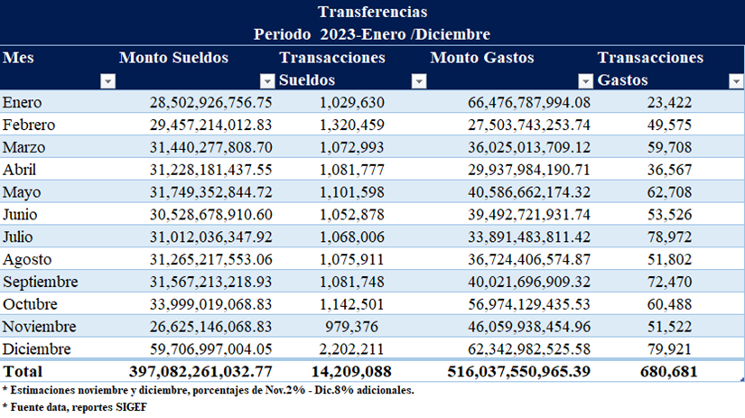

En cuanto a los pagos mediante cheques que son los menos utilizados, cabe destacar que durante el periodo fueron emitidos 325,873 cheques.

**Cuadro No. 47**

**Cheques**

**Periodo 2023-Enero/Diciembre**

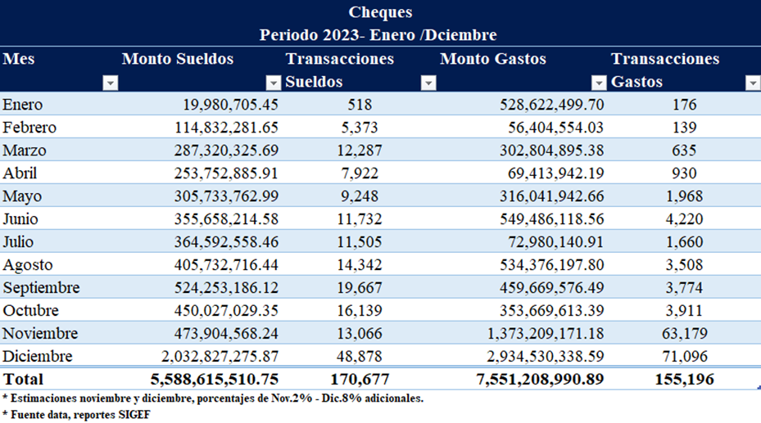

En el gráfico comparativo, la Tesorería Nacional persigue a futuro eliminar los cheques y que todos los pagos se realicen a través transferencia electrónica, que hasta el momento es el medio de pago más seguro, ágil y transparente.

**Gráfico No. 07**

Por otra parte, “Pagos de Deuda Externa mediante notas durante el periodo semestre Enero- diciembre 2023, refleja la cantidad de notas emitidas para autorizar los desembolsos atendidos por el Banco Central en sus diferentes monedas usando esta modalidad, para cubrir el pago del servicio de la Deuda Externa. Cabe destacar que los pagos en dólares y euros se remiten mediante archivo electrónico XML a través del sistema LBTR.

**Cuadro No. 48**

**Deuda Externa (Banco Central)**

**Periodo 2023**

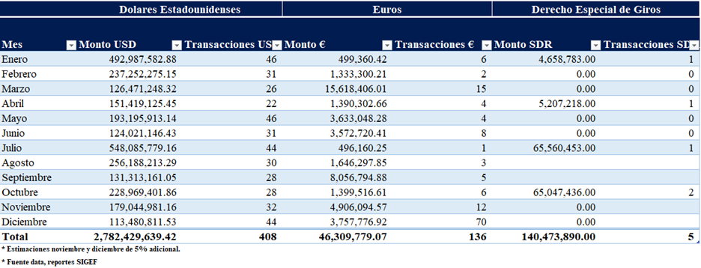

**PD: DEG: Derecho especial de giros (SDR) (moneda del FMI)**

“Los Pagos Mediante Notas de Deuda Interna durante periodo enero-diciembre 2023, reflejan la cantidad de notas emitidas para autorizar los desembolsos atendidos por el Banco de Reservas en sus diferentes monedas. Esta modalidad se utiliza para cubrir el pago del servicio de la Deuda Interna y pagos de recapitalización del banco central.

**Cuadro No. 49**

**Deuda Interna (Banco de Reservas)**

**Periodo 2023**

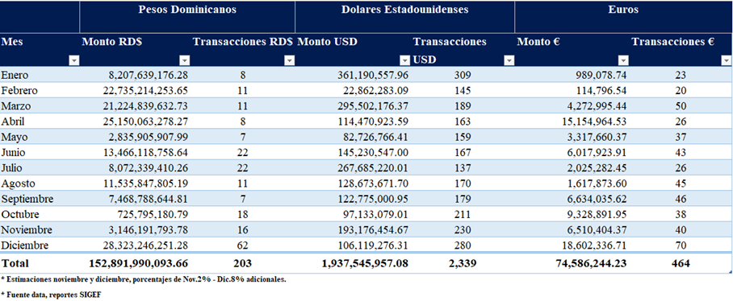

Pagos Institucionales en Divisas durante periodo enero- diciembre 2023, refleja la cantidad de notas elaboradas para honrar los desembolsos institucionales contraídos en el exterior y que requieren de esta modalidad para ser cubiertos por ser en moneda extranjera.

**Cuadro No. 50**

**Pagos Institucionales en Divisas**

|  |  |  |  |  |  |  |
| --- | --- | --- | --- | --- | --- | --- |
| **Periodo 2023** | **Otros USD** | **Cant.Notas** | **EURO** | **Cant.Notas** | **CDEE USD** | **Cant.Notas** |
| Enero | 43,350,111.36 | 298 | 989,078.74 | 23 | 270,100,000.00 | 6 |
| Febrero | 9,262,217.50 | 140 | 114,796.54 | 20 |  |  |
| Marzo | 21,572,945.45 | 178 | 4,272,995.44 | 50 | 257,700,000.00 | 6 |
| Abril | 14,408,024.86 | 155 | 15,154,964.53 | 26 | 86,523,164.71 | 3 |
| Mayo | 10,086,620.53 | 151 | 3,317,660.37 | 37 | 59,341,500.00 | 4 |
| Junio | 32,888,722.43 | 155 | 6,017,923.91 | 43 | 62,100,000.00 | 3 |
| Julio | 10,552,836.62 | 126 | 2,025,282.45 | 26 | 106,900,000.00 | 3 |
| Agosto | 43,928,660.02 | 161 | 1,617,873.60 | 45 | 71,588,352.37 | 4 |
| Septiembre | 38,095,684.49 | 170 | 6,634,035.62 | 46 | 68,700,000.00 | 3 |
| Octubre | 20,375,250.53 | 204 | 9,328,891.95 | 38 | 63,720,000.00 | 3 |
| Nov. Est. | 116,649,681.91 | 155 | 5,184,700.71 | 26 | 100,845,185.70 | 3 |
| Dic. Est | 263,497,580.76 | 203 | 13,844,310.50 | 46 | 82,391,755.70 | 6 |
| **Total** | **624,668,336.46** | **2096** | **68,502,514.36** | **426** | **1,229,909,958.48** | **44** |

**Periodo 2023**

**5.3 Seguimiento y control en la ejecución de los pagos**

Es importante resaltar que luego de una ejecución de los pagos, podrían presentarse diferentes situaciones al momento de beneficiario recibir el pago gestionado a través de alguna institución del Estado, ya sean vía transferencias electrónicas, mediante cheques o mediante notas, por diversos motivos. En ese sentido la Tesorería Nacional ha elaborado procesos y procedimientos que permiten a las instituciones solucionar el incidente mediante la conversión de comprobantes, el mismo permite cambiar el medio de pago de origen por otro, que le permita recibir su pago. Debajo el cuatro No. 7 que muestra cantidad de comprobantes convertidos según solicitudes.

**Cuadro No. 51**

**Comprobantes por convertir según solicitud**

**Periodo 2023**

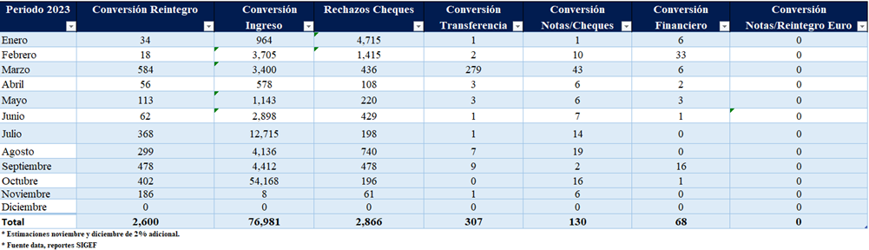

Es importante destacar que cuando la institución identifica el comprobante de pago en estado de rechazo y el beneficiario soluciona la situación que acontezca, la tesorería nacional procede a reenvía el pago en cuestión.

Por iniciativa Presidencial y persiguiendo un efectivo cambio para transparentar el proceso de pagos con proveedores y contratistas del Estado, a partir de enero del año 2021 y hasta la fecha la Tesorería Nacional, continua realizando las publicaciones a través de su portal institucional de las órdenes de pago, individualizadas por proveedor o beneficiario, con sus respectivos conceptos, de manera que cada ciudadano tenga acceso a consultar dicha información, de manera ágil, transparente y oportuna.

A continuación, se muestra los montos pagados en las diferentes monedas a suplidores y contratista del Estado.

**Gráfico No. 08**

**Pagos Suplidores y contratistas del Estado**

**Periodo 2023**

**Cuadro No. 52**

**Ejecución de pagos**

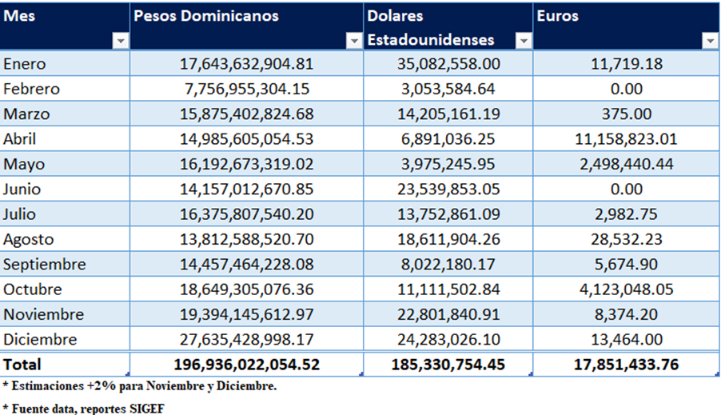

Continuando con los procesos de seguimiento con la ejecución de los pagos, la Tesoreria Nacional cuenta con la funcionalidad de Certificación Manual de Cuentas bancarias de beneficiarios de nóminas lo que permitió el procesamiento en el sistema a 117,098 certificaciones de cuentas bancarias de servidores públicos, a fin de que el Estado Dominicano, a través de las Instituciones públicas pudiera realizar con éxito la carga de los archivos de nóminas en el SIGEF. En ese mismo orden administramos la Tabla de Beneficiarios de Pago no Proveedores, donde la Tesoreria Nacional ha registrado 3,001 beneficiarios. Igualmente se dio curso a 84 solicitudes de enlace deductores, permitiendo que Estado Dominicana a través de sus instituciones, puedan cancelar la obligación a beneficiarios pago no proveedores.

Así mismo, cumpliendo con lo establecido en nuestra ley 567-05, articulo 8, numeral 19 que establece: “Ejecutar los embargos que ordene la justicia y las cesiones de crédito de terceros, de acuerdo con lo que establezca el reglamento de esta ley. Se han ejecutado 321 registros de retenciones y 742 Levantamientos. Debajo los cuatros con su respectivo gráfico que evidencia la cantidad de registros solicitados durante el periodo enero-diciembre 2023.

**Cuadro No. 53**

**Cantidad de Registro Beneficiarios No Proveedores, Enlace Deductor, Certificación de Cuenta, Levantamiento y Registro de Retenciones periodo 2023**

| **Periodo 2023** | **Reg. Beneficiarios No proveedores** | **Enlaces**  **Deductores** | **Certificación Cuentas** | **Levantamiento Retenciones** | **Registro Retenciones** |
| --- | --- | --- | --- | --- | --- |
| **Enero** | 126 | 5 | 6,618 | 66 | 18 |
| **Febrero** | 248 | 14 | 7,132 | 32 | 23 |
| **Marzo** | 240 | 22 | 12,110 | 67 | 28 |
| **Abril** | 175 | 6 | 5,782 | 59 | 20 |
| **Mayo** | 295 | 24 | 8,048 | 81 | 45 |
| **Junio** | 298 | 13 | 4,881 | 58 | 38 |
| **Julio** | 143 | 29 | 7,392 | 53 | 16 |
| **Agosto** | 324 | 10 | 12,930 | 54 | 35 |
| **Septiembre** | 242 | 19 | 16,964 | 59 | 21 |
| **Octubre** | 291 | 30 | 8,562 | 73 | 27 |
| **Noviembre Est.** | 399 | 20 | 9,446 | 70 | 25 |
| **Diciembre Est.** | 220 | 20 | 17,233 | 70 | 25 |
| **Total** | **3,001** | **212** | **117,098** | **742** | **321** |

**Fuente: Reporte SIGEF**

**Gráfico No. 09**

**FUENTE: REPORTE SIGEF**

**Logros alcanzado periodo enero-diciembre 2023**

La Tesoreria Nacional, juntamente con la Dirección de gestión del SIAFE para finales de noviembre 2022, culmina las pruebas para la modalidad de crédito a cuenta del proyecto pagos de nóminas en moneda extranjera. Y a partir de enero del presente año, iniciamos ejecutando estos pagos a través del sistema de gestión financiera, permitiendo se guarde un historial de pago a cada servidor en el exterior para los Ministerios de Relaciones Exteriores y Turismo, hasta el momento se han ejecutado durante el semestre un monto total de U$32,013,279.09 y en €$ 22,997.04 en la modalidad de crédito a cuenta.

En ese mismo orden, esperamos antes de culminar el año, entre a utilizar la funcionalidad para cargar nomina, el instituto nacional de tránsito y transporte terrestre, INTRANT y centro de exportaciones e inversiones de la Rep. Dom., PRODOMINICANA.

# IV. RESULTADOS DE LAS ÁREAS TRANSVERSALES Y DE APOYO

Memoria Institutional 2023

## **Desempeño Área Administrativa y Financiera**

La Tesorería Nacional tramitó y completó los pagos de los siguientes expedientes al 31 de octubre programados en función del presupuesto aprobado para el año 2023, el cual asciende a RD$493,013,687.00 a esto se le adiciona el reformulado y la modificación realizada por un monto RD$41, 275,474.64, para un total del presupuesto vigente de RD$534,289,161.64; de los cuales, se proyecta una ejecución de un 97%, para un total de RD$520,780,663.11.

**Cuadro No. 54**

**Pagos**

|  |  |
| --- | --- |
| **Tipo de Pago** | **Valor RD$** |
| Remuneraciones y Contribuciones | $228,702,761.65 |
| Contratación de Servicios | $59,760,856.12 |
| Materiales y Suministros | $47,141,405.44 |
| Transferencia Corrientes | $55,000.00 |
| Bienes Muebles, Inmuebles e Intangibles | $12,084,430.43 |
| **Total** | **347,744,453.64** |

La Tesorería Nacionalorganizó, en coordinación con el programa Supérate, dos mercaditos de apoyo al emprendimiento, artesanía y agricultura familiar, logrando beneficiar a más de 36 pequeños emprendedores, con ventas totales de más de RD$696,014.60, de nuestro programa de Responsabilidad social.

Recibió en el mes de noviembre del presente año un reconocimiento como una institución destacada en el cumplimiento de políticas y lineamientos de sostenibilidad identificado como “Compras Verdes”, en el marco de la celebración de la semana de la calidad organizada por el Ministerio de Administración Pública, reconocimiento otorgado por la Dirección General de Contrataciones Públicas y el Ministerio de Medio Ambiente 2023.

La Tesorería Nacional alcanzó en el proyecto de automatización los documentos el 40% de avance de los procesos de trámites de recepción y despacho de correspondencias internas y externas. Este proyecto tiene como principales objetivos de crear las bases para un archivo de correspondencias digital que permita, eficientizar la gestión de documentos, reducir los costos de almacenamiento de documentos, disminuir el riesgo de pérdida de documentos, para reducir los tiempos de respuesta a las solicitudes de servicios por parte de los ciudadanos.

La Tesorería Nacional en materia de gestión documental brinda el servicio para gestionar las solicitudes de certificaciones al Instituto de Auxilios y Viviendas (INAVI), realizadas por los excolaboradores públicos de todas las instituciones, a fin de gestionar la devolución del descuento que se les realiza durante todo su tiempo de servicio.

**Cuadro No. 55**

**Cantidad de Certificaciones Tramitadas 2023**

|  |  |
| --- | --- |
| **Cantidad de Certificaciones tramitadas 2023** | |
| **Período** | **Enviadas a INAVI** |
| Enero | 189 |
| Febrero | 171 |
| Marzo | 245 |
| Abril | 237 |
| Mayo | 462 |
| Junio | 310 |
| Julio | 294 |
| Agosto | 186 |
| Septiembre | 812 |
| Octubre | 1506 |
| Noviembre | 442 |
| Diciembre | 400 |
| **Total** | **5,254** |

Tesorería Nacional en coordinación con la Contraloría General de la República, habilitó un portal de servicios a los ciudadanos para que, puedan realizar estas solicitudes y generar estas certificaciones, pasando de un tiempo de respuesta de 15 días, a generarlas al instante.

La habilitación de este servicio en línea, a partir del mes diciembre 2023, evitará a los ciudadanos tiempo, riesgos y costos de desplazamiento.

La Tesorería Nacional completó el 100% de la primera fase del Proyecto de Digitalización del Archivo Central, e iniciamos la 2da fase de este proyecto que se espera concluir en enero 2024. Este proyecto permitirá eficientizar la gestión documentar, agilizar y modernizar los procesos de consulta, reducir espacio físico de almacenamiento, proteger contra contingencias documentos de valor e interés nacional.

La Tesorería Nacional realizó la gestión de compra por tipo de Empresa y por Procesos en el marco de lo establecido por la ley de Compras y contrataciones la distribución podemos visualizarla en el siguiente cuadro:

**Cuadro No. 56**

**Procesos**

|  |  |  |
| --- | --- | --- |
| TIPO DE EMPRESA | CANTIDAD DE PROCESOS | VALOR DE LOS PROCESOS RD$ |
| MI PYME | 56 | 9,102,522.00 |
| GRANDE | 136 | 79,271,339.00 |
| MY PIME MUJER | 63 | 20,449,140.00 |
| **TOTAL** | **241** | **108,823,001.00** |

## **Desempeño Recursos Humanos**

La Tesorería Nacional alcanzó mediante la gestión del talento humano en la institución por medio de la implementación del Plan de Dotación de Personal enero- diciembre 2023 conforme a los requerimientos y perfil del cargo, un total de 23 servidores, de los cuales 13 corresponden al género masculino y 10 al género femenino, del total del personal ingresado, 7 pertenecen al grupo ocupacional I, 4 al grupo ocupacional II, 3 al grupo ocupacional III, 8 al grupo ocupacional IV y 1 al grupo ocupacional V.

**Cuadro No. 57**

**Información sobre cantidad de Hombres y Mujeres por Grupo Ocupacional**

Realizó 28 acciones de capacitación dirigida a los diferentes grupos ocupacionales, las cuales sirven de apoyo tanto para el desempeño de las funciones como para aplicar en el diario vivir de los colaboradores en sus interacciones con las demás personas dentro y fuera de su ámbito laboral, mirando al colaborador como un individuo integral.

**Cuadro No. 58**

**Capacitaciones Impartidas enero-diciembre 2023**

| **Mes** | **Nombre de la capacitación** |
| --- | --- |
| **Enero** | Trato digno a la persona con Discapacidad |
| **Febrero** | Excel Básico  Excel Intermedio  Charla sobre Cambio Climático |
| **Marzo** | Charla con motivo al Día Internacional de la Mujer  Diplomado de gerencia de la felicidad  Diplomado en Compras y Contrataciones Públicas  Diplomado en Código Laboral  Excel Avanzado |
| **Abril** | Excel Avanzado |
| Diplomado Dirección, Liderazgo y Mentoría |
|  | Charla sobre el uso racional de energía  Inteligencia Emocional  Curso Microsoft Azure Fundamentals |
| **Mayo** | Madre Todo Terreno |
|  | Taller de Valores, compromiso e Integridad  Capacitación Mayordomía para conserjes  Curso Protocolo, Organización de Eventos y Etiqueta |
| **Junio** | Diplomado en programación GIT, REACT JS & REACT Native |
| **Julio** | Diplomado en Gestión de Riesgos y Complice |
| **Agosto** | Diplomado en gestión administrativa y liderazgo gerencial |
| **Septiembre** | Diplomado en Compras y Contrataciones  MS Project Básico y Avanzado |
| **Octubre** | Inteligencia Emocional para Equipos  XXII Seminario Interamericano sobre Recursos Humanos  Planeación Estratégica |
| **Noviembre** | Sistema Integrado de Interpretación e Implementación de Sistema de Gestión ISO  Curso Intraliderazgo, Empodérate y Libera tu Potencial  Profesionalización de Conducción |

La Tesorería Nacional favoreció con el beneficio adquirido por antigüedad en el servicio a una servidora en cumplimiento a la Ley 379-81, que establece un nuevo régimen de Jubilaciones y Pensiones Civiles del Estado Dominicano y la Ley 87-01, que crea el Sistema Dominicano de Seguridad Social, ejecutó el 100% de pago de prestaciones laborales a los empleados desvinculados que aplican para recibir el derecho, gestionó la jornada de donación de Sangre por parte de servidores de esta institución juntamente con el Ministerio de Hacienda, en coordinación con Hemocentro Nacional, integrándose de esta forma al programa de donación de sangre para salvar vidas. También realizó una jornada de reforestación en la cual fueron sembrados 1,500 árboles, de las especies corazón de paloma, cedro y cabilma, los cuales fueron plantados en la rivera del rio maimón, demostrando con acciones concretas el compromiso con el cuidado y el medio ambiente. Completó el proceso de las evaluaciones de desempeño del año 2022 y, el proceso de la formulación de los acuerdos de desempeño para el año 2023. A continuación, un resumen de los resultados de la evaluación de desempeño, por sexo y por grupo ocupacional.

**Cuadro No. 59**

**Resultados de la evaluación de desempeño por grupo ocupacional 2022**

|  |  |  |
| --- | --- | --- |
| **EVALUADOS POR SEXO** | **CANTIDAD** | **PORCENTAJE** |
| MUJERES | 148 | 52.86% |
| HOMBRES | 132 | 47.14% |
| TOTAL | 280 | 100.00% |
| **EVALUADOS POR GRUPO OCUPACIONAL** | **CANTIDAD** | **PORCENTAJE** |
| GRUPO I | 65 | 23.21% |
| Grupo II | 38 | 13.57% |
| Grupo III | 43 | 15.36% |
| GRUPO IV | 96 | 34.29% |
| GRUPO V | 38 | 13.57% |
| TOTAL | 280 | 100.00% |

Para el año 2024 tendremos los resultados de la evaluación de este año 2023, de los servidores de la Tesorería Nacional.

La Tesorería Nacional en cumplimiento sistemático de los indicadores del SISMAP, alcanzó una puntuación promedio de 85.69 que redondeado queda con una puntuación de 86%.

## **Desempeño Área de Juridica**

La Tesorería Nacional realizó estudio y opinión de Registro de Embargo los cuales ascendieron a un total de 92 y 52 Levantamientos de Embargo, aprobados por el Tesorero Nacional, para el registro en el Sistema Integrado de Gestión Financiera (SIGEF), esto una vez comprobado que los actos de alguaciles recibidos en la Tesorería Nacional para los registros y levantamientos de embargos cumplieron con los estipulados en el artículo 557 del Código de procedimiento Civil, y según lo estipulado en la Ley 567-05, en su artículo 8 Numeral 19.

125 registros de Cesiones de Crédito y 112 levantamientos de Cesiones de Crédito, aprobadas por el Tesorero Nacional, para el registro en el Sistema Integrado de Gestión Financiera (SIGEF), esto una vez comprobado que los actos de alguaciles recibidos en la Tesorería Nacional para los registros y levantamientos de embargos cumplieron con los estipulados en el artículo 1689 del Código Civil Dominicano, y según lo estipulado en la Ley 567-05, en su artículo 8 Numeral 19.

Entregó 63 certificaciones aduanales de un total de 460 recibidas, mismas que han sido solicitadas por los beneficiarios. Según la resolución No. 111-2018 emitida por el Ministerio de Hacienda, para garantizar el cumplimiento de las obligaciones a cargo de los Agentes Aduanales y según lo estipulado en la Ley 567-05, en su artículo 8 Numeral 20.

Recibió un total de 101 fianzas alcohólicas para su custodia, de acuerdo con lo establecido en el Reglamento núm. 1-18 para la Aplicación del Título IV del Impuesto Selectivo al Consumo (ISC) del Código Tributario. Deroga y sustituye las disposiciones relativas a la fabricación de los productos del alcohol y del tabaco contenidas en el Reglamento núm. 79-03 del 4 de febrero de 2003. Registró en el Sistema Integrado de Gestión Financiera (SIGEF) un total de 1,538 cheques reimpresos por pérdida, deterioros, caducidad de fechas, o corrección de nombre, a solicitud de las instituciones del Estado Dominicano.

Elaboró 17 cartas compromiso de servicios personales, acorde con lo establecido en la Resolución Número 113-2021, del Ministerio de Administración Pública MAP, de fecha 16 de junio del año 2021.

Elaboró 46, contratos de bienes y servicios, acorde establecido por la ley la Ley No. 340-06 sobre Compras y Contrataciones de Bienes, Servicios, Obras y Concesiones con modificaciones de Ley 449-06, los procedimientos de selección a los que se sujetarán las Contrataciones de Bienes y Servicios pueden ser por: Licitación Pública, Licitación Restringida, Comparación de Precios, Compas Menores y por excepción, 18 convenios institucionales, para establecer la herramienta de los servicios que ofrece la Tesorería Nacional, y lo pone a disposición de las demás instituciones del Estado, emitió 35, opiniones jurídicas según lo establecido el numeral 17 del Art. 8 de la Ley No. 567-05 de Tesorería Nacional, es función de la Tesorería Nacional y en la Ley 176 del Distrito Nacional y los Municipios.

Asistió a 30 audiencias de por concepto de 18 demandas ante los tribunales de la República, elaboró 33 actas para proceso de compras. la Ley No. 340-06 sobre Compras y Contrataciones de Bienes, Servicios, Obras y Concesiones con modificaciones de Ley 449-06, los procedimientos de selección a los que se sujetarán las Contrataciones de Bienes y Servicios pueden ser por: Licitación Pública, 52 acuerdos de confidencialidad, 170 respuesta a solicitud de las partes interesadas, elaboró 1 resolución, para proceso de compras y una 1 normativa, para reimpresión de cheques entregados, correspondiente a nóminas de servidores públicos por caducidad, perdida, deterioro, errores en los datos y mal endoso. Tesorería Nacional actualmente está inmersa en proceso de modificación del marco legal.

**Cuadro No. 60**

**Resumen de Indicadores**



**Gráfico No. 10**

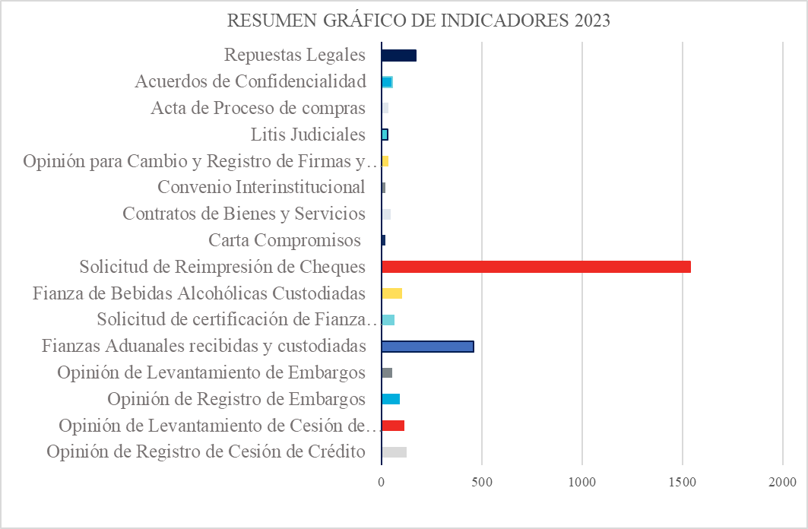

## **Desempeño Área de Tecnologia de la Información y Comunicación.**

La Tesorería Nacional, garantizó la calidad y la integridad de los datos durante el proceso de digitalización por medio de las siguientes actividades:

Evaluación y elección de la plataforma de gestión documental considerando factores como la compatibilidad con la infraestructura existente, la facilidad de uso, las características de seguridad, y el potencial de escalabilidad.

Instalación y configuración de servidores para garantizar la seguridad.

Soporte técnico durante el proceso de digitalización.

Acompañamiento en el proceso de digitalización y validación de que los datos cumplen con el formato y requerimientos del sistema para su carga posterior en la plataforma.

También la migración de los portales web de la institución tales como Consulta de Pagos, SITNA y SATI a la plataforma de MS-Azure, contemplando redundancia local. Lo que permitirá una continuidad de dichos servicios de manera geo-redundante.

Creó un piloto en la plataforma para que los proveedores puedan generar las certificaciones de retención de la DGII de manera automática, lo cual ahorraría miles de horas mensuales de trabajo a los departamentos administrativos y financieros del Estado Dominicano. Esta versión permite la consulta de pagos en proceso y ejecutados, con la mínima necesidad de ser asistidos por servidores de la institución. A partir de su puesta en marcha en septiembre 2022 hasta ahora la institución registró 900 proveedores.

También creó el portal de servicios, el cual consiste en la identificación y automatización de procesos de la institución, para simplificar los trámites que realiza el ciudadano a través de la institución, en esta primera etapa implementó las Certificaciones de INAVI, que busca reducir el traslado de los ciudadanos para el reclamo de sus prestaciones.

Así mismo implementó la suite soluciones de ciber-seguridad Microclaudia, Lucía y Reyes, en más de 400 nodos de la red, y con la colaboración con el Instituto Nacional de Ciberseguridad de España (INCIBE) y el ISOC-RD.

En cuanto al desarrollo de Software incluyó nuevas funcionalidades tales como:

• Nuevas funcionalidades en la API de la Tesorería.

Módulo de almuerzo de empleados la funcionalidad para que los proveedores de almuerzo puedan cargar las opciones del menú de almuerzo de cada semana. Así mismo que los proveedores puedan recoger las solicitudes del almuerzo de los empleados semanalmente.

Software de reserva salones, una nueva funcionalidad que permite a los usuarios verificar por medio de Tablet instalada en cada salón, el estatus de este.

Creación de una interfaz para completar los datos del directorio telefónico que se pueda alimentar a través de SITNA.

• Desarrolló un módulo para la identificación de las llamadas telefónicas provenientes de las instituciones del estado, conectado a través del sistema SATI.

• Actualmente estamos en la etapa de prueba de la recién desarrollada aplicación del Portal de Servicios institucional, el cual aparte de la página web, tendrá un Chatbot Whatsapp. La puesta en producción se estima para enero 2024.

• Hizo una mejora en el módulo de mantenimiento de vehículos, con el objetivo de eficientizar y dar trazabilidad a los conductores de la institución, además se agregaron las siguientes mejoras al reporte:

• Registro de conductores Responsables de Vehículos

• Registro Monitoreo de Conductores

• Reporte de Monitoreo de Conductores

Tesorería Nacional, capacitó el personal de operaciones y servicios de TI en nuevas Tecnologías que marcan la tendencia en la prestación de servicios informáticos (Azure, React y React Native), con el objetivo de potencializar sus habilidades técnicas, y al mismo tiempo, se traduzca en servicios más modernos, ágiles y eficientes para la institución y el ciudadano.

En cuanto a los Indicadores de Gestión iTICge alcanzó la puntuación 72.20 a final de noviembre 2023, colocados en la posición 36 del ranking (NORTIC A3, NORTIC B2 y NORTIC E1 en curso).

Logró remozar 85 computadoras con unidades de disco SSD, lo que representa un ahorro para la institución de más de 5 millones de pesos en compra de equipos para los próximos 8 años. a través de las tareas de mantenimiento preventivo, más de 2000 casos de soporte solucionados en la institución hasta el 1 de diciembre del corriente.

Tesorería Nacional está en proceso de automatización de los servicios restantes (certificación de no objeción y certificación de no proveedor del Estado) a través del portal Web y Whatsapp.

Así mismo está en proceso de recertificación de:

NORTIC A5: Norma la prestación y automatización de los servicios públicos sobre del Estado Dominicano.

NORTIC B2: Publicación de Datos Abiertos del Gobierno Dominicano.

## **Desempeño Planificacion y Desarrollo institucional**

La Tesorería Nacional realizó con éxito el monitoreo y seguimiento tanto de su Plan Estratégico 2021-2025 como del Plan Operativo Anual 2023 (POA), con la finalidad de evidenciar los avances de ejecución y el cumplimiento de las actividades planificadas para el año en curso.

Análisis del Plan Estratégico Institucional 2022-2025 (PEI)

La Tesorería Nacional evaluó el plan estratégico 2022-2025, utilizando los informes de monitoreo para conocer los resultados esperados enfatizando particularmente, las causas de aquellos que no han podido cumplirse. Este estudio se complementó con un análisis de productos por unidad de gestión, lo cual permitió ver el volumen de operaciones y recurrencias en cada área.

El PEI 2021-2025 se encuentra estructurado en cuatro ejes estratégicos, bajo los cuales se orientan las acciones de la Institución:

Eje 1. Programación de caja efectiva.

Eje 2. Gestión de Caja Activa.

Eje 3. Innovación tecnológica y continuidad de las operaciones.

Eje 4. Fortalecimiento institucional del Tesoro basado en una cultura de excelencia y mejoramiento continuo.

En el monitoreo y seguimiento al PEI 2022-2025 en el año 2023 se alcanzó un cumplimiento de 90%, superando los resultados de evaluación del año 2022.

En lo referente al POA 2023, la Tesorería Nacional logró implementar el 100% de la plataforma “Kristhal” suministrada por el Ministerio de Hacienda, la cual tiene la finalidad de maximizar el monitorio, seguimiento y alcances del Plan Operativo Anual (POA) de nuestra institución.

El Sistema de Monitoreo y Medición de la Gestión Pública

El Sistema de Monitoreo y Medición de la Gestión Pública (SMMGP), consta de 6 indicadores mediante los cuales se evalúa el cumplimiento de las instituciones. La Tesorería Nacional, en cumplimiento a estos indicadores, presenta los siguientes resultados.

Adicional a estos indicadores, la tesonería Nacional es medida por la Dirección General de Contabilidad Gubernamental en el SISANOC, la cual tiene por finalidad propiciar la implementación de las mejores prácticas contables, que permitan tener informaciones más fiables, de calidad y oportunas.

**Cuadro No. 61**

| **Indicadores del Sistema de Monitoreo y Medición de la Gestión Pública (SMMGP)** | |
| --- | --- |
| **Indicador** | **Periodo de Evaluación 2023** |
|
|  |
| **Índice de Gestión Presupuestaria (IGP)** | 94.67% |
| **SISCOMPRAS** | 94.95% |
| **SISMAP** | 85.69% |
| **Transparencia Gubernamental** | 98.87% |
| **NOBACI** | 94.65% |
| **SISTICGE** | 87.19% |

**Indicadores del sistema de Monitoreo y Medición de la Gestión Pública (SMMGP) año 2023**

Fuente: DPyD

**Indicador Normas Básicas de Control Interno (NOBACI)**

La Tesorería Nacional realizó esfuerzos considerables en la revisión de toda la documentación de las áreas de apoyo y su actualización de cara a la implementación de las NOBACI. Las áreas que tuvieron incidencias significativas fueron; Departamento de Recursos Humanos, Departamento de Tecnología de la Información y Comunicación, Departamento de Planificación y Desarrollo, Departamento de Comunicaciones y el Departamento Administrativo y Financiero. Una vez revisada y actualizada la documentación, la difundimos por los canales internos institucionales. Realizó un plan de mejoras para las correcciones y optimizaciones en las fallas de cada proceso, agregando las documentaciones precisas en cada actividad y operación.

De conformidad con los lineamientos y pautas dictadas en las NOBACI, hemos mejorado significativamente los controles internos, a través del seguimiento hemos obtenido resultados muy favorables y una retroalimentación satisfactoria por parte de los auditores asignados por la Contraloría General de la República. Los esfuerzos realizados han surgido frutos para una excelente calificación de 94.65%.

**Índice de Control Interno (ICI)**

La Tesorería Nacional fue escogida para formar parte del piloto de la implementación del Índice de Control Interno (ICI), sistema correspondiente a la Contraloría General de la República (CGR), que compone dos indicadores: Diseño y documentación del sistema del control interno y eficacia del Sistema del Control Interno, cuyo objetivo es el monitoreo y seguimiento en actividades como: cumplimiento de Normas Básicas de Control Interno, Alineación POA PACC Presupuesto, Recepción de bienes, Informe de cierre de operaciones contables.

Para el cierre del primer trimestre del 2023, auditores de la CGR realizaron una auditoría de levantamiento a los procesos cargados para fines de mejorar el desempeño de las actividades. Surgió la necesidad de realizar ajustes a las evidencias cargadas y, posterior a este levantamiento, se implementaron las acciones correctivas para cumplir con las observaciones planteadas lográndose a la fecha una puntuación de 83.53 %. Entre las acciones realizadas se encuentran:

**Seguimiento y ajuste a la Metodología VAR de Riesgos**

En respuesta a las Normas básicas de Control Interno (NOBACI), la Tesorería Nacional continua con un cumplimiento del 100% en el análisis y gestión de riesgos, bajo la metodología VAR. Sin embargo, luego de la auditoría de ICI, esta metodología se mejoró en su aplicación en las diferentes áreas funcionales, se transparentó los tipos y niveles de riesgo, y se realizó un programa de talleres de riesgo y socialización con un equipo de servidores de todas las áreas y niveles jerárquicos con roles y responsabilidades en el proceso y las operaciones contenidas en el plan operativo anual. Para la aplicación y el oportuno seguimiento de la metodología VAR surge la necesidad de capacitar al personal clave en la ISO 37001:2016 - Sistemas de Gestión Anti-Soborno, ISO - 37301:2021 para sistemas de gestión de cumplimiento e ISO - 31000:2018 -Sistemas de Gestión del riesgo, las cuales apoyan el sistema de gestión institucional y se proyecta su implementación para el 2024.

**Alineación PACC-POA-Presupuesto**

Como parte del piloto de ICI, se realiza el seguimiento de cumplimiento alineación POA-PACC-Presupuesto, este indicador refleja la alineación y coherencia en los instrumentos de gestión establecidos para **el** alcance de los objetivos como plan operativo anual (POA), Plan Anual de Compras y Contrataciones (PACC) y un Presupuesto aprobado, con la finalidad de transparentar la ejecución de la asignación presupuestaria, la cual en coordinación con la Unidad de Auditoría Interna (UAI) se procede a la validación y llenado del formulario de las compras ejecutadas, adjunto al POA-PACC-Presupuesto que son publicadas en el portal de transparencia de acuerdo al periodo establecido trimestralmente, la misma le otorga conocimiento, confianza y acceso a la ciudadanía sobre la asignación y los gastos presupuestarios.

Estas dos actividades impactaron en la mejoría institucional.

**Índice de Gestión Presupuestaria (IGP)**

En el seguimiento al presupuesto físico, presentamos los siguientes cuatro (4) productos:

**6137**: instituciones del sector público no financiero (SPNF) con recursos centralizados en la

Cuenta Única del Tesoro (CUT) acorde a la programación establecida. Alcanzándose el total de la metafísica programada.

**6138:** instituciones del sector público no financiero con cuota de pago asignada en función de fecha de vencimiento. Se presentaron variaciones en la nómina, este ingreso de personal en el mes de julio permitió cumplir con las obligaciones pautadas en el POA.

**6140:** instituciones públicas con pagos oportunos de acuerdo con las políticas de pago para sueldos ejecutados a partir de las ordenes aprobada por Contraloría General de la Republica.

**6141:** administraciones locales a través de especies timbradas provistas y acorde con lo emitido. En el presupuesto físico se logró la salida de las especies timbradas requeridas acorde a los decretos emitidos.

Estos productos presentan un resultado consolidado de 94.67%

**Gestión de Desarrollo Institucional y Calidad en la Gestión**

La Tesorería Nacional inició su proceso de certificación en las Normas ISO 9001, del Sistema de Gestión de Calidad ISO 37301 sobre Sistemas de Gestión de Cumplimiento Regulatorio e ISO 37001 de Sistemas de Gestión Antisoborno. Este proceso se estima finalizar a mediados del año 2024.

La Tesorería Nacional logró la aprobación de su Carta Compromiso al Ciudadano (CCC) mediante la **Resolución No. 373-2023** del Ministerio de Administración Pública (MAP), que aprueba por 2 años la primera versión de la Carta Compromiso al Ciudadano de la Institución con un nivel de cumplimiento de **85%** en los servicios comprometidos según los atributos de calidad. Los servicios comprometidos en la CCC son los siguiente:

* Consulta de Pagos y Libramientos.
* Asistencia Técnica a las Tesorerías Institucionales.
* Reimpresión de Cheques.

**Documentación y mejora de procesos**

El Modelo Marco Común de Evaluación (CAF) en su criterio 5.3.3 establece la importancia de “crear una cultura para trabajar transversalmente en la gestión de los procesos, coordinar los procesos en toda la organización o desarrollar procesos horizontales”, De cara a la mejora continua, la Tesorería Nacional ha implementado una metodología de documentación y mejora de procesos de forma transversal, que consiste en la identificación y selección del proceso que será documentado y/o mejorado; y la ejecución de reuniones de trabajo con la participación de todas las áreas de incidencia.

Con un sistema de Gestión Documental bien estructurado y robusto, la Tesorería Nacional para el año 2023, logró la actualización y documentación adecuada al 100% de todos sus procesos de las áreas Misionales, Transversales y de Apoyo. Esta documentación se encuentra disponible para todo el personal de la institución en una plataforma Digital llamada “ALFRESCO”.

Además, la Tesorería Nacional logró actualizar su Manual de Organizaciones y Funciones (MOF), alineado a las ultimas actualizaciones del Organigrama Estructural el cual fue aprobado en el año 2022, y de la mano con la elaboración del Manual de Cargo. Este proceso se llevó a cabo con el apoyo del ministerio de Administración Pública (MAP).

**Buzón de Denuncias y Sugerencias**

Para brindar una respuesta más rápida y oportuna al ciudadano, la Tesorería Nacional ha creado e implementado el Buzón de Quejas y Sugerencias Digital, el mismo se encuentra disponible en las diferentes áreas comunes de la institución, así como también se mantiene el buzón físico, Ambos con sus procesos debidamente documentados en el control documental de la Institución.

**Autodiagnóstico Marco Común de Evaluación CAF**

En la Institución se ha asumido el compromiso de mejorar la calidad de la gestión y de los servicios que se ofrecen a los usuarios/ beneficiarios. Con este fin se ha adoptado el modelo del Marco Común de Evaluación (CAF), tal como lo establece el Decreto 211-10, que Declara de Carácter Obligatorio la Aplicación del Modelo CAF – Marco Común de Evaluación – en la administración pública Para lograr este cometido, la Institución ha conformado un nuevo Comité de Calidad y ha realizado su proceso autodiagnóstico.

Fruto del proceso de autodiagnóstico, ha sido realizado un plan de mejora para trabajar las oportunidades detectadas en el proceso de autoevaluación. Este plan consta de nueve iniciativas que colaboran en la mejora continua de los procesos y las operaciones. A la fecha, el cumplimiento del plan de mejora se encuentra en un 100%, lo que coadyuva a situar a la institución en una mejor postura en lo que se refiere a calidad. Como consecuencia de los esfuerzos realizados con relación al modelo CAF, los subindicadores 01.1 Autodiagnóstico CAF y 01.2 Plan de Mejora Modelo CAF del Sistema de Monitoreo de la Administración Pública se encuentran en un cumplimiento de 100%.

**Administración de Proyectos de Cooperación Internacional**

La Tesorería Nacional cuenta con dos programas de cooperación internacional detallados a continuación**:**

**Programa de Apoyo a la Reforma de la Administración Pública y Financiera de la República Dominicana y la movilización de los recursos nacionales (PROGEF),** el cual consiste en apoyo presupuestario para la modernización del Tesoro y consta de las siguientes iniciativas:

**Modelo de Programación Base Caja:**

El objetivo de esta iniciativa consiste en modernizar el modelo de Programación de Caja de la Tesorería Nacional, anteriormente orientada y basada en la Ejecución Presupuestaria, a una Programación Base Caja, así como a sus procesos implicados, tales como: la consolidación de los ingresos por unidad recaudadora; consolidación de los gastos de acuerdo al nuevo clasificador presupuestario; consolidación de las fuentes de financiamiento por tipos; las asignaciones de cuotas de pago mensual y diaria; y por último, el registro de la programación de ingresos y gastos de las tesorerías institucionales incluidas en la fase I del proyecto de implementación de la CUT.

Para el cierre del año 2023, la Tesorería Nacional recibió la infraestructura para el Dashboard de la Ejecución de Caja, con el apoyo tecnológico de la Dirección de Gestión del Sistema Integrado de Administración Financiera del Estado (DIGES), los siguientes datos:

* Fecha de Imputación
* Fecha de Registro
* Consolidado
* Gráficos

Estos requerimientos fueron desarrollaron mediante la puerta de enlace de datos Power BI Gateway y se tiene actualmente:

* Administración y Parámetros
* Gestión de información histórica
* Importación de información
* Elaboración de Escenarios
* Flujo de Caja
* Asignación de Cuotas
* Reportes
* Evaluación y Seguimiento

Actualmente, se trabaja con la incorporación del Modelo de Pronóstico, cuyo objetivo es conocer el pronóstico, la proyección y el seguimiento de la Ejecución de Caja, fecha de finalización en el primer trimestre 2024.

**Módulo de Nominas en Moneda Extranjeras implementado en SIGEF**

El pago de nóminas en moneda extranjera (dólares y euros) es una iniciativa para la mejora de la eficiencia de la gestión de pagos, así como los controles requeridos para asegurar una implementación ágil, transparente y segura. Esta iniciativa se implementa a través del Sistema de Información de la Gestión Financiera (SIGEF), y se utiliza como herramienta para el registro y pagos de la nómina en moneda extranjera, destinada al servicio exterior. Esté modelo está dividido en dos fases:

**Fase I: Crédito a Cuenta**

Para el cierre del año 2023, la Tesorería Nacional, en coordinación con la Dirección de Gestión del Sistema Integrado de Administración Financiera del Estado (DIGES), perteneciente al Ministerio de Hacienda, ente desarrollador de esta iniciativa, logró la ejecución del 100% del formato crédito a cuenta, realizando pruebas de certificación, mostrando resultados satisfactorios.

**Fase II: Transferencia al Exterior**

Se proyecta que, para el año 2024, se realice el desarrollo informático basado en el modelo funcional para su posterior puesta en producción.

**SIRITE adecuado para realizar pagos en línea, por transferencia y pagos de servicios varios.**

El Sistema de Recaudación de Ingresos del Tesoro (SIRITE), instrumento para la captación de los pagos de bienes y servicios que ofrecen las instituciones públicas, es un sistema que permite que la percepción de los recursos de captación directa se realice de forma más eficaz y transparente, en cumplimiento con las funciones de la Tesorería Nacional, órgano Rector del Sistema de Tesorería.

Esto permite que los recursos percibidos por las instituciones y, de la información que a partir de ellos se genere, se obtenga de manera oportuna, facilitando a los ciudadanos/clientes el pago de los bienes y servicios ofrecidos.

Para el cierre del 2023, dentro de las actividades para fortalecimiento del SIRITE, se realizó la migración a Java 17, así como mejoras en la Conciliación de transacciones y la utilización del reporte backoffice Cardnet, desarrollos realizados en coordinación con DIGES.

Se logró, además la firma del Adendum de Contrato de Captación de Ingresos y Gestión de Recaudación entre la Tesorería Nacional y Banreservas, donde producto de este acuerdo, se puede realizar el cobro en efectivo de los bienes y servicios que brindan las instituciones públicas.

Para el año 2024, se espera cumplir, en conjunto con la DIGES, las siguientes funcionalidades:

* Estandarizar la interoperabilidad de SIRITE con otras plataformas de pago (Reemplazo Merchant ID)

* Pago vía transferencia – Pasarela de Pago

* Caja Institucional SIRITE

* Facturación DGII SIRITE

* Integración Pasarela de Pagos con APPs

* Procesamiento de Pagos utilizando múltiples medios de pago

* Pago en moneda extranjera (SIRITE)

**Plataforma de Servicios de la Tesorería Nacional**

Cumplimiento al 100% de esta iniciativa, la cual consiste en la digitalización de los servicios ofrecidos por la Tesorería Nacional, con miras a entregar en tiempo establecido, reforzar la transparencia de dicho proceso, así como, el plan de respaldo y contingencia de tecnología de la información y la implementación de firma Digital en procesos y servicios Documentales, cumpliendo con el eje central del Gobierno, alineado a la Agenda Digital 2030.

**Reforma del Marco Legal y/o Marco Normativo del Sistema de Tesorería como parte del SIAFE.**

Esta iniciativa surge de la necesidad de fortalecer y modernizar el Marco Legal de la Tesorería a los nuevos y mejorados procesos que forman parte de las funciones de la Tesorería Nacional.

Para el cierre del año 2023, la iniciativa de reforma o actualización del Marco Legal de la Tesorería culminó con el desarrollo de la propuesta y análisis de los artículos de la Ley. Es importante destacar que, en el estudio de la Reforma del Marco Legal, presenta el siguiente alcance:

1. Ley 567-05 de la Tesorería
2. Decreto 441-06 sobre Reglamento de Aplicación
3. Decreto 579-11 sobre el funcionamiento del Sistema de Cuenta Única del Tesoro (CUT)

Se espera, a partir del año 2024, tener una propuesta del Marco Legal de Tesorería, revisado y aprobado por la máxima autoridad.

**Programa de Mejora de la Eficiencia de la Administración Tributaria y la Gestión del Gasto Publico coordinado por el Programa BID No. 4114/OC-DR.**

Se concluyó con la iniciativa del Modelo funcional de Gestión Integral de Activos y Pasivos de Corto Plazo de la Tesorería Nacional de República Dominicana.

Elaborándose la política de gestión de activos y pasivos y la correspondiente al modelo funcional de gestión integral de activos y pasivos de corto plazo. Para este último se destaca la elaboración de los flujogramas de procesos para la gestión de caja y la correspondiente al proceso de inversión en certificados financieros.

Se presentó el análisis y la propuesta de modelo funcional de gestión de activos y pasivos al

y Estrategia de Gestión de Activos y Pasivos Financieros de Corto Plazo definidos con las siguientes etapas:

1ra Fase: Operaciones Overnight, para ejecución de los saldos en cuenta; Propuesta de Política de Gestión Integral de Activos y Pasivos de Corto Plazo socializada con la Tesorería Nacional previa revisión del documento "Modelo Conceptual (Estrategia) para la Gestión de Activos y Pasivos Financieros del Tesoro", provisto por la Tesorería Nacional. La propuesta define las estrategias de inversión y financiamiento de corto plazo para maximizar los recursos del Tesoro.

2da Fase: Ejecución de productos del porfolio de inversión. A partir de la revisión y análisis del modelo de negocio actual de la Tesorería Nacional, se realizaron propuestas de mejora al Modelo Funcional en relación con la Gestión de Riesgos Financieros, la Gestión de la Posición de Caja, la operativa de la CUT y recomendaciones para la gestión de los Certificados Financieros.

Posteriormente, se elaboró una Propuesta de diseño de una herramienta tecnológica de Gestión Integral de Activos y Pasivos de Corto Plazo del Tesoro en SIGEF, para generar propuesta de Modelo Funcional para el desarrollo e implementación de una herramienta tecnológica de Gestión Integral de Activos y Pasivos de Corto Plazo, adaptada para reflejar la operativa requerida por el SIGEF. Para el 2024 se va a realizar el desarrollo informático.

**Proyecto de Digitalización del Archivo Central**

El objetivo principal del Proyecto de Digitalización del Archivo Central es convertir los documentos generados en la organización en formato digital, con el fin de mejorar la gestión, accesibilidad y conservación de la información. Dentro del alcance del proyecto, se contempló digitalizar los archivos correspondientes al periodo 2018-2022, mismos que estaban organizados, en su versión original, por área y en orden cronológico.

De acuerdo con la asesoría recibida por el proveedor externo, ente de apoyo para el logro de este proyecto, se vio la necesidad de reorganizar la documentación por procesos y realizar la clasificación de los archivos para determinar las series documentales correspondiente a cada área.

Una vez identificadas las series documentales, el proceso de digitalización de estas realizó las siguientes etapas:

**Preparación de los documentos:** se organizan los documentos físicos por área, por fecha y por tipo de documento.

**Digitalización de los documentos:** se escanean los documentos en el gestor documental digital designado.

**Indexamiento:** se registra ordenadamente la información y se catalogan los documentos digitalizados.

**Control de Calidad:** Se verifican los campos registrados en la fase de Indexamiento y se corrobora con la imagen o PDF anclado.

La realización de este proyecto, debido a la cantidad de imágenes existentes en la sección de archivo central, se dividió en varias etapas:

**1ra Etapa: Digitalización de 900,000 imágenes.**

Este primer paso se dio inicio el 03 de enero del 2023, realizándose este proyecto en las instalaciones de la Tesorería Nacional. Se contrató la digitalización de 900,000 imágenes, contando con un margen de ±5% con respecto a dicha cantidad, donde se obtuvo, para el cierre de esta etapa en fecha 29 de junio del 2023, un total de 904,199 imágenes digitalizadas, equivalente a 400,872 PDFs, abarcando las series documentales correspondientes a la Dirección de Administración de Desembolsos.

**2da Etapa: Digitalización de 400,000 imágenes e Indexación de 75,000 PDFs.**

El 13 de septiembre del 2023 se dio inicio a esta 2da Fase, con el objetivo de dar continuidad al proyecto y cubrir las imágenes pendientes por digitalizar, ubicadas en la Sección de Archivo Central. Es un proyecto vigente que, para el cuarto trimestre del 2023, abarcó las distintas áreas de la Tesorería Nacional.

Para el cierre del trimestre Septiembre-diciembre 2023, se espera culminar con las 400,000 imágenes contratadas, así como los 75,000 PDFs a indexar correspondientes al Departamento Administrativo y Financiero (DAF), cuyos documentos se encontraban en formato digital, ubicados en una carpeta de ordenador.

**3ra Etapa: Automatización de las Correspondencias Externas e Internas.**

La Tesorería Nacional adquirió el sistema de gestión de documentos en línea Laserfiche Avante, software informático integrado por los siguientes módulos:

Licencia Servidor SQL Express

Usuario Quick Fields

Paquete Quick Fields Zone OCR y Validación

Módulo Auditoría Starter

Import Agent

(10) Usuarios full

Módulo Formularios Electrónicos

El proveedor externo, en coordinación con un equipo designado de la Tesorería Nacional, realizó el levantamiento de proceso de correspondencias externas e internas, el 09 de Octubre del 2023, con el objetivo de determinar la ruta o trayectoria que recorre una comunicación, así como sus salidas, interacción con distintas áreas, como otros elementos requeridos para diseñar y desarrollar la automatización en Laserfiche Avante.

Las ventajas de implementar este software serán:

* Recepción digital de las correspondencias.
* Trazabilidad de las solicitudes.
* Conocer, en tiempo real, el estatus de las comunicaciones.
* Eficiencia en la ejecución (pues se determinarán tiempos estimados de respuesta), donde se podrá obtener:
  + Productividad de cada usuario
  + Detección de cuellos de botella
  + Productividad de los procesos
* Fácil acceso a la documentación.

Con esta iniciativa, se busca reducir el uso de papel y demás materiales, eliminar los duplicados y conocer la trazabilidad de una comunicación, además de contener archivos históricos intactos, con fácil acceso a la información y rapidez en la búsqueda.

**Proyectos realizados con presupuesto institucional.**

**Proyecto de Habilitación del Consultorio Médico**

Se trabajó para obtener la licencia de habilitación de servicios y establecimiento de salud para el Consultorio Médico de la Tesorería Nacional, en conformidad con la Ley General de Salud No. 42-01 y el Reglamento No. 1138-03 de Habilitación de Servicios y Establecimientos de Salud, asegurando que el centro cumpla con los estándares de calidad y seguridad necesarios para brindar atención médica de excelencia como centro de primer nivel de atención. Se ejecutó las siguientes acciones:

Remodelacion del espacio físico del consultorio médico.

Registro del nombre comercial del consultorio médico en la Oficina Nacional de la Propiedad Industrial (ONAPI), bajo la denominación de Consultorio Médico Tesorería Nacional.

Obtuvo el registro del formulario Epi-1 del Sistema Nacional de Vigilancia Epidemiológica en la plataforma de la Dirección de Epidemiología (DIEPI), con el objetivo de notificar las enfermedades o eventos con potencial epidemiologico que surjan en el consultorio médico Tesorería Nacional.

Se realizó la implementación de procedimientos, con el objetivo de garantizar la eficiencia, seguridad de los servicios y mejorar la calidad de la atención médica en el consultorio médico Tesorería Nacional.

Para el primer trimestre 2024, se preve la culminación de la habilitación del consultorio médico.

Del mismo modo, para el segundo trimestre 2024, se crearán y habilitarán en el Sistema Integrado de Tesoreria Nacional (SITNA) dos módulos que fortalecerán el mejor funcionamiento del consutorio médico, el primero es de inventario de medicamentos y un segundo de registro y control de los pacientes atendidos en el consultorio médico Tesorería Nacional.

**Proyecto de Sistema de Indicadores de medición a las Tesorerías Institucionales**

Con el objetivo de monitorear el desempeño de las Tesorerías Institucionales con la Política de Pagos, la Tesorería Nacional lanzó un plan piloto, en cuyos inicios se contempla alrededor de 70 Instituciones al segundo trimestre del 2024, para evaluar diversos aspectos, tales como: Ejecución de Anticipos Financieros, Ordenamientos de Pago en fechas establecidas, entre otros.

Una vez se complete la fase de lanzamiento, se incluirán otras instituciones entidades y se podrá visualizar la evaluación de estas mediciones mediante la página web de la Tesorería Nacional.

La Tesorería Nacional reafirmó su compromiso con la sostenibilidad, desarrollando iniciativas para promover buenas prácticas y reducir el impacto de sus operaciones, llevó a cabo una gestión integral de sostenibilidad y responsabilidad social, implementando acciones que generen un impacto positivo en los ámbitos social, económico y ambiental, bajo un enfoque de triple impacto.

**Medición de la Huella de Carbono**

La Tesorería Nacional realizó la primera medición de su huella de carbono utilizando la herramienta RDuceTuHuella, e identificó oportunidades de mejora, para alinearse con el ODS 13 e implementar acciones orientadas a reducir el impacto negativo ambiental, mitigar los efectos del cambio climático en el planeta y contribuir con la meta país de reducir en un 27 % las Emisiones de los Gases Efecto Invernadero (GEI) para el año 2030 y alcanzar los Objetivos de Desarrollo Sostenible (ODS).

**Sensibilización sobre Cambio Climático**

La Tesorería Nacional ofreció a sus colaboradores la charla de Sensibilización sobre Cambio Climático, con el apoyo del Consejo Nacional para el Cambio Climático, con el objetivo de crear conciencia de su impacto en nuestro planeta y sus consecuencias en el medio ambiente; promover buenas prácticas para el cuidado integral del espacio laboral, el uso de tecnologías y energías alternativas no contaminantes para la prevención y mitigación de las emisiones de Gases de Efecto Invernadero (GEI), la preservación de la naturaleza y el cuidado del medio ambiente.

**Resultados Autodiagnóstico IndicaRSE**

La Tesorería Nacional realizó la autoevaluación de las prácticas de responsabilidad social institucional, a cargo de EcoRed, los resultados de dicha autoevaluación fueron presentados el 5 de junio del presente año, siendo la tercera institución del sector público del país en realizar esta medición, con una **calificación sobresaliente** de **93 puntos**, ocupando una posición destacada en el promedio nacional (94 puntos) y colocándose por encima del promedio de las instituciones gubernamentales (68 puntos).

**Gráfico No. 11**

De las materias evaluadas, alcanzó la máxima puntuación en derechos humanos y prácticas justas de operación; logró calificaciones similares al promedio nacional en las dos materias anteriores, en prácticas laborales, gobernanza y participación activa y desarrollo de la comunidad; seguidas por asuntos de consumidores y medio ambiente, siendo esta última, la calificación más baja debido a varias iniciativas que se encuentran en proceso de aplicación.

**Taller IndicaRSE**

La Tesorería Nacional, con el apoyo de EcoRed, realizó el taller de capacitación sobre la herramienta IndicaRSE, con el objetivo de autoevaluar las prácticas de responsabilidad social institucional de las materias de gobernanza, derechos humanos, prácticas laborales, medio ambiente, prácticas justas de operación, asuntos de consumidores y participación activa y desarrollo de la comunidad, el 28 de abril del presente año.

También los miembros del Comité de Sostenibilidad y Responsabilidad Sostenible Institucional, así como personal clave, recibieron la capacitación sobre esta herramienta, las materias a evaluar, acorde a los criterios de la norma ISO 26000:2010, los principios del Pacto Global de las Naciones Unidas y las directrices de Global Reporting Initiative (GRI).

La Tesorería Nacional inició con este taller, una autoevaluación sobre su desempeño en sostenibilidad para identificar oportunidades de mejora, a fin de establecer un plan de trabajo y fortalecer su gestión.

**Eficiencia energética**

La Tesorería Nacional, con el objetivo de asegurar el ahorro y la eficiencia energética, en cumplimiento con el Decreto 158-23 y el ODS 7, estableció el horario de encendido de los equipos de climatización de forma escalonada, entre 7:00 a.m. y 7:30 am., para evitar un pico en el consumo; fijó el horario de apagado a las 4:30 p.m. y la temperatura en 22 grados Celsius. Además, instaló 10 termostatos digitales.

Entre otras medidas implementadas están la hibernación de las computadoras y apagado de pantallas, así como mantener cerradas las puertas de las áreas y apagar la climatización de las áreas de las escaleras.

La Tesorería Nacional **logró reducir considerablemente** el consumo de **energía eléctrica** durante el último año en un **28.36 %,** en comparación con el año 2022. Este gráfico evidencia una tendencia a la baja, cuyo **ahorro total de energía**, con la proyección de los meses de noviembre y diciembre, alcanzaría los **82,780 KWh** y **RD$662,927.09**, lo que se traduce en **35.8 toneladas métricas de CO2** que se dejaron de emitir a la atmosfera, el equivalente al carbono secuestrado por **592 plántulas de árboles** urbanos durante 10 años.

**Gráfico No. 12**

La Tesorería Nacional inició el proceso de certificación con la Norma ISO 50001 y para la implementación de la energía fotovoltaica, en virtud de lo establecido en el artículo 5, numeral 2 y el artículo 9, párrafo I del Decreto 158-23.

**Sensibilización Uso Racional de la Energía**

La Tesorería Nacional fue la primera institución gubernamental que recibió la capacitación sobre el Decreto 158-23 que declara de alta prioridad nacional la implementación de políticas de ahorro y eficiencia energética en todos los órganos de la Administración Pública, el 18 de abril realizó, con el apoyo del Ministerio de Energías y Minas (MEM), la charla sobre el Uso Racional de la Energía, uniéndose a la Campaña Uso Racional de la Energía (CURE) que promueve el viceministro de Ahorro y Eficiencia Energética. A partir de ese momento, inició la inmediata aplicación de las medidas que se instruyen en el referido decreto.

**Campaña de Eficiencia Energética**

inició en el mes de mayo la campaña de comunicación interna “Ahorro y Eficiencia Energética”, con una duración de tres meses. Consciente de la importancia de educar y sensibilizar para logar cambios de hábitos.

**Cadena de Valor Sostenible**

La Tesorería Nacional integró los aspectos ambiental, social y económico en sus procedimientos de compras, con el propósito de maximizar el principio de valor por dinero, garantizar un uso eficiente de los recursos y promover un mayor bienestar colectivo. Esta iniciativa para reducir el impacto negativo sobre el medioambiente y el clima, conforme a la Política de Compras Verdes y al ODS 12.

**Gráfico No. 13**

**Compras Públicas Verdes 2023**

La Tesorería Nacional publicó un total de 12 procesos que incorporan criterios de compras verdes hasta el 20 de noviembre de 2023, marcando el primer año de implementación de la Política de Compra Verdes, por un monto ascendente a RD$13,374,389.00[1]. Entre estos procesos, destaca uno dirigido a Mipymes y Mipymes Mujeres.

**Gráfico No. 14**

**Reconocimiento a Compras Públicas Verdes**

La Tesorería Nacional, recibió un reconocimiento por incorporar criterios de la Política de Compras Verdes en sus procesos de adquisición de bienes, obras y servicios a lo largo del presente año, durante la XV Semana de la Calidad, organizada por el Ministerio de la Administración Pública (MAP). En la primera edición del “Reconocimiento a Compras Públicas Verdes”, otorgado por el Ministerio de Medio Ambiente y Recursos Naturales (MMARN) y la Dirección General de Contrataciones Públicas (DGCP).

La evaluación para este reconocimiento consideró la cantidad de procesos identificados como compras verdes en el Portal Transaccional, número de rubros y su inclusión en los Planes Anuales de Compras y Contrataciones (PACC), así como la cantidad de ofertas dirigidas a Mipymes y Mipymes Mujeres. Este logro refleja el compromiso continuo de la Tesorería Nacional con la sostenibilidad y la promoción de prácticas de compras responsables.

**Impulso a Mercadito Orgánico y Artesanal**

La Tesorería Nacional consolidó su compromiso con la sostenibilidad desde la cadena de valor, buscando disminuir su impacto ambiental negativo y promover el ahorro de recursos como agua y energía.

En el año 2022, en alianza con Supérate y con la asesoría de la Dirección General de Contrataciones Públicas (DGCP), implementó con éxito su primer Mercadito Orgánico y Artesanal, lo que dio paso a la celebración de dicho evento a lo largo del año 2023.

Con cada mercadito ejecutado, la Tesorería Nacional contribuyó al cumplimiento de los Objetivos de Desarrollo Sostenibles (ODS), destacando su impacto principal en los ODS 2 y 12, mediante la promoción de las compras públicas verdes inclusivas, el respaldo la agricultura familiar, el estímulo a la producción y el consumo responsable, el fomento al emprendimiento, la lucha contra la pobreza, la garantía de seguridad alimentaria, así como facilita el acceso de la mujer y grupos vulnerables a recursos económicos. Además, ha cumplido con el decreto 610-22, emitido por el presidente Luis Abinader, que prioriza la compra de productos agrícolas crudos a los pequeños agricultores familiares y asociaciones o cooperativas integradas por ellos.

Hasta la fecha, la Tesorería Nacional ha ejecutado con éxito cuatro mercaditos, contando con la participación activa de los colaboradores del Ministerio de Hacienda, del Centro de Capacitación en Política y Gestión Fiscal (Capgefi), de la Dirección General de Contrataciones Públicas (DGCP), Dirección General de Contabilidad Gubernamental (Digecog), Coopminha, Dirección General de Impuestos Internos (DGII), Instituto Nacional de Administración Pública (INAP), Dirección General de Bienes Nacionales y otras instituciones gubernamentales aledañas.

**Gráfico No. 15**

Los mercaditos realizados han generado **ingresos ascendentes a RD$984,354.06,** beneficiando directamente a los productores familiares, artesanos, mujeres SúperEmprendedoras, cooperativas agropecuarias, mipymes, mujeres y personas con discapacidad. Con la proyección de un mercadito para el último mes del año, se espera que las ventas asciendan a RD$300,000.00 y que, a su vez, los totales de los cinco mercaditos superen el millón de pesos, alcanzando RD$1,281,354.06.

**Gráfico No. 16**

En los primeros cuatro mercaditos de la Tesorería Nacional, los productores y artesanos de los programas de Supérate percibieron ingresos ascendentes a RD$649,794.06 en ganancias directas.

Con la realización de estos mercaditos, la Tesorería Nacional contribuyó de manera significativa a las metas del proyecto de Agricultura Familiar del Programa Supérate, institución reconocida durante la XV Semana de la Calidad por contribuir a la meta ODS 2.3, duplicando la productividad agrícola y los ingresos de los productores de alimentos en pequeña escala, especialmente las mujeres, a través del **Proyecto Casa Sombra.**

**Buenas Prácticas para fortalecer la cultura de responsabilidad social**

La Tesorería Nacional motivó a los colaboradores a utilizar las bolsas de tela reusables que se les regaló en el primer mercadito, con el propósito de reducir el consumo de plásticos de un uso y su impacto negativo al medio ambiente. Asimismo, colocó un bebedero y vasos de papel para el consumo de agua de los asistentes, el almuerzo y refrigerio ofrecido a los suplidores fue servido en envases biodegradables. Entre los productos comercializados están artículos elaborados con residuos naturales (lila de agua, coco, yagua, etc.) y productos cultivados haciendo uso responsable de los recursos naturales.

**Cuadro No. 62**

| **Listado de Participantes en el Mercadito Orgánico y Artesanal** | | |
| --- | --- | --- |
| **Proveedor** | **Institución/Programa** | **Provincia impactada** |
| **Villa Poppy** Productos agropecuarios de **casas sombra** | Agricultura Familiar Supérate | Constanza, La Vega |
| Productores agropecuarios de siembra abierta de la **Cooperativa de Monte Plata** | Cooperativa Agropecuaria y Servicios Múltiples de Productos Familiares de Monte Plata | Monte Plata |
| **Lilas de Agua** | Manos Dominicanas Supérate | Santo Domingo |
| **Artesanos de Bambú y Suculentas** | Manos Dominicanas Supérate | Santo Domingo |
| Línea Textil **Cayena** | Manos Dominicanas Supérate | Santo Domingo |
| **Chocolala** | Manos Dominicanas Supérate | Altamira, Puerto Plata |
| **Delicias** (dulces artesanales) | Manos Dominicanas Supérate | Santo Domingo |
| **Artesanía de Manos Dominicanas** | Manos Dominicanas Supérate | Santo Domingo |
| **Larimar y Ámbar** | Manos Dominicanas Supérate | Santo Domingo |
| **Cayenart** | Manos Dominicanas Supérate | Santo Domingo |
| **Mujeres SuperEmprendedoras** | Supérate | Villa Elisa, Monte Cristi |
| Santo Domingo Oeste, SD |
| Yaguate, San Cristóbal |
| **BIO GE** Productos Integrales | Cooperativa Agropecuaria y Servicios Múltiples de Productos Familiares de Monte Plata | Monte Plata |
| **Aldrick Cakes** | Mipyme | Santo Domingo |
| **Abella** | Mipyme | Santo Domingo |
| Centro de Integración para el Desarrollo de Personas con Discapacidad **(Ceindepedis)** | AFSL | San Pedro de Macorís |
| **Cero Plastic** | Mipyme | Distrito Nacional |
| **Ecobottle** | Mipyme | Distrito Nacional |
| **Green Depot** - Exhibición de desechables de yagua | Mipyme | Distrito Nacional |
| **Miel y Pitahaya Santana Ozoria** | Mipyme | San Pedro de Macorís |
| **Tierra Urbana** | Mipyme | Distrito Nacional |

**Gestión de Residuos y Reciclaje**



**Programa de Reciclaje: Firma de contrato con compañía recolectora**

La Tesorería Nacional firmó un contrato con compañía recolectora Green Love para la ejecución del Programa de Gestión Eficiente de Residuos Sólidos, en el marco de la celebración del Día Mundial del Reciclaje, con el objetivo de incentivar la reducción del consumo, el reciclaje y reutilización de los recursos empleados en las actividades administrativas, y darles una correcta disposición final a los residuos sólidos.

**Cuadro No. 63**

**Matriz de recuperación de residuos sólidos**

|  |  |  |  |  |  |  |
| --- | --- | --- | --- | --- | --- | --- |
| PAPEL | Consumido | Kg consumido | Recuperado | Porcentaje de recuperación MENSUAL | PORCENTAJE TRIMESTRAL | META TRIMESTRAL |
| JULIO | 90 | 211.5 | 3.31 | 1.57 | 19.29275603 | 0 |
| AGOSTO | 88 | 206.8 | 29.52 | 14.27 |
| SEPTIEMBRE | 86 | 202.1 | 84.96 | 42.04 |
| OCTUBRE | 111 | 260.85 | 85 | 32.59 | 44.05945103 | 25 |
| NOVIEMBRE* | 94 | 220.9 | 100 | 45.27 |
| DICIEMBRE* | 94 | 220.9 | 120 | 54.32 |
|  |  |  |  |  |  |  |
| PLASTICO | Consumido | Kg consumido | Recuperado | Porcentaje de recuperación MENSUAL | PORCENTAJE TRIMESTRAL | META TRIMESTRAL |
| JULIO | 173 | 171.27 | 25.91 | 15.13 | 25.55552003 | 0 |
| AGOSTO | 175 | 173.25 | 33.3 | 19.22 |
| SEPTIEMBRE | 180 | 178.2 | 75.41 | 42.32 |
| OCTUBRE | 178 | 176.22 | 58.9 | 33.42 | 43.47982673 | 50 |
| NOVIEMBRE* | 177 | 175.23 | 70 | 39.95 |
| DICIEMBRE* | 177 | 175.23 | 100 | 57.07 |
|  |  |  |  |  |  |  |
| TONER | Consumido | Kg consumido | Recuperado | Porcentaje de recuperación MENSUAL | PORCENTAJE TRIMESTRAL | META TRIMESTRAL |
| JULIO | 47 | 47 | 0 | 0.00 | 0 | 0 |
| AGOSTO | 34 | 34 | 0 | 0.00 |
| SEPTIEMBRE | 39 | 39 | 0 | 0.00 |
| OCTUBRE | 50 | 50 | 15 | 30.00 | 64.26356589 | 100 |
| NOVIEMBRE* | 43 | 43 | 30 | 69.77 |
| DICIEMBRE* | 43 | 43 | 40 | 93.02 |

*Proyección de los valores de recuperación correspondientes a noviembre y diciembre 2023.

**Semana del Reciclaje**

La Tesorería Nacional con motivo de celebrarse el 17 de mayo el Día Mundial del Reciclaje, realizó del 15 al 19 de mayo la Semana del Reciclaje, durante la cual se llevaron a cabo actividades, entre ellas el **concurso de reciclaje “ReVive”**, el cual se realizó por segundo año consecutivo, los colaboradores tuvieron la oportunidad de darle una segunda vida a los residuos sólidos que se producen en la oficina y/o su hogar.

En ese mismo orden durante la Semana del Reciclaje realizó una exposición con las artesanías elaboradas por los colaboradores con materiales reusados y/o reciclados, las cuales fueron evaluadas por su originalidad, creatividad, dificultad y utilidad para la oficina. Los servidores que resultaron ganadores de los tres primeros lugares recibieron como premios artesanías de Lila de Agua de Manos Dominicana y una placa de reconocimiento elaborada con materiales reciclados para el primer lugar.

**Jornada de reforestación**

La Tesorería Nacional, realizó una jornada de reforestación en la fueron sembrados 1,500 árboles (Corazón de Paloma, Cedro, Cabirma, Caoba Hondureña y Panda) en la rivera del Rio Maimón, provincia Monseñor Nouel, como parte del Plan Nacional de Reforestación y Restauración, en coordinación con el Ministerio de Medio Ambiente y Recursos Naturales (MMARN).

**Limpieza de Costa**

La Tesorería Nacional, durante los años 2023, realizó una limpieza de costa, con el objetivo de sensibilizar a los colaboradores sobre el impacto de los residuos en el medio ambiente y la preservación de los ecosistemas marinos. Fueron retirados 8,500 libras de residuos sólidos de la playa Tortuga.

**Acciones de Triple Impacto**

La Tesorería Nacional se orientó en cuanto a la sostenibilidad y responsabilidad social hacia acciones de triple impacto: social, económico y ambiental.

* **Inclusión: Taller Trato digno a personas con discapacidad**

 La Tesorería Nacional fortaleció su cultura de responsabilidad social con una visión de derechos humanos y reafirmó su compromiso con todas las personas en igualdad de derechos, con el propósito de sensibilizar a los colaboradores sobre trato igualitario a las personas con discapacidad, tanto compañeros como usuarios, y sobre buenas prácticas inclusivas, el 18 de enero realizó el taller “Trato digno a personas con discapacidad desde un enfoque de derechos”. A través

Durante este taller, impartido por técnicos del Consejo Nacional de Discapacidad (Conadis), 30 servidoresvivieron la experiencia desde el lugar de una persona con discapacidad. Para desarrollar su empatía, realizaron ejercicios prácticos con impedimento de la movilidad o con los ojos vendados para simular la discapacidad visual. Para cumplir con sus tareas, se auxiliaron de “bastones blancos” y una silla de ruedas.

Al cierre de este período, la Tesorería Nacional cuenta con la reserva de tres cupos para el curso “Lengua de Señas” que impartirá el Instituto Nacional de Administración Pública (INAP), con el objetivo de capacitar a igual número de colaboradores para asegurar una comunicación efectiva con las personas con discapacidad auditiva.

* **Fomento del emprendimiento**

Contribuyendo al ODS 8, se impulsó la cultura emprendedora entre los colaboradores

**Primera Feria de Emprendimiento**

El 17 de abril, en el marco del Día Mundial del Emprendedor y del Emprendimiento, realizó la primera feria de presentación de emprendimientos de los colaboradores de la tesorería nacional “Tesoro Emprendedor”, con el objetivo de impulsar una cultura de emprendimiento e innovación a través de la creación de espacios para la difusión de los productos o servicios comercializados por los servidores; apoyar la capacidad creativa y el talento emprendedor de los colaboradores en la generación de negocios; y generar nuevas oportunidades de relacionamiento que contribuyan a incrementar las redes de contacto y a promover los emprendimientos.

En la misma, participaron siete (7) colaboradoras con nueve emprendimientos. Además, expuso una servidora dos emprendimientos.

El jurado designado seleccionó los tres (3) emprendimientos más destacados para ser publicados a través de las redes sociales de la Tesorería Nacional. Para tales fines, fueron valorados los criterios de creatividad e innovación; origen de la elaboración del producto; calidad, terminación y presentación del producto; impacto social y/o ambiental, entre otros.

## **Desempeño Área de Comunicaciones**

La Tesorería Nacional logró mantener una reputación positiva promoviendo el conocimiento a la ciudadanía, a través del uso de medios de comunicación masivos y las publicaciones en redes sociales. Organizó dos ruedas de prensa (la puesta en funcionamiento del Proyecto de Pagos en Nóminas Electrónicas de Monedas Extranjeras y el anuncio a la ciudadanía acerca del pago de la regalía pascual o salario 13. También realizó un encuentro con los medios de comunicación lo que provocó un impacto positivo de la imagen institucional, realizó 4 trasmisiones en vivo a través del canal de YouTube. Elaboró la Política de Comunicación Institucional y la Política de Gestión de Crisis de Comunicación con la finalidad de promover el flujo efectivo de información interna y externa. Redactó 20 notas de prensa y realizó un total de 1,400 publicaciones en los distintos medios tradicionales y digitales donde:

* + 1,072 medios publicaron las noticias institucionales.
  + Un alcance total de 464 millones de personas.
  + Costo/ahorro aproximado de RD$29 millones de pesos.

Las redes sociales, además de orientar a la comunidad digital y servir de canal para escuchar las denuncias e inquietudes de los ciudadanos, han sido una plataforma para reiterar nuestro compromiso para trabajar de forma transparente, eficiente y sostenible, lo que se traduce en un aumento del 117% del total de los seguidores en las redes sociales.

**Cuadro No. 64**

**Seguidores/Suscriptores**



Fuente: Analítica de redes sociales 2023

# V. SERVICIO AL CIUDADANO Y TRANSPARENCIA INSTITUCIONAL

Memoria institucional 2023

## **Nivel de satisfacción con el servicio**

La misión de Tesorería Nacional, según lo explicita su Plan Estratégico Institucional 2022-2025 es: “Administrar los fondos públicos, mediante la regulación y supervisión del sistema de tesorería para cumplir con las obligaciones del Tesoro.”. Quiere decir, que la Tesorería Nacional tiene la responsabilidad de planificar y controlar los activos monetarios disponibles para uso inmediato (liquidez), a fin de los cancelar los compromisos hechos por las instituciones del Sector Público No Financiero.

**La descripción anterior tiene varias implicaciones, entre ellas, las siguientes:**

La recepción por parte de los beneficiarios finales, de los productos misionales de la Tesorería Nacional, no depende en sí, de la misma organización. Las Instituciones del Sector Público no Financiero (INSPnF) son quienes emiten la orden de pago (posterior a agotar los procesos presupuestarios y de control), contra la cual, el Tesoro realiza el desembolso. Las INSPnF son quienes registran las facturas y definen la fecha de vencimiento de pago, en el Sistema de Información de Gestión Financiera (SIGEF). Por tanto, la satisfacción del cliente final está en una zona de no control para la Tesorería Nacional. Esta última depende del bien hacer y la organización de todas las INSPnF.

Los procesos de pago no son lineales, a razón de la limitación de los recursos líquidos. Los recursos son limitados y en atención a las prioridades nacionales, deben ser cancelados los compromisos. Por lo que, no se puede hacer un compromiso temporal y/o de alcance entorno a ello, porque se incurrirían en costos de financiamiento no deseado (que afecta la economía local) y entonces dejaría la Tesorería Nacional de cumplir su misión, pues no administraría la liquidez, simplemente se dedicaría a la tramitación de pagos. Incluso el artículo 16 del Reglamento 441-06 de Tesorería Nacional establece que: “Cuando existan insuficiencias de ingresos para cubrir la demanda y requerimientos de pago, estacional o coyuntural, el Tesorero Nacional establecerá prioridades de aprobación, las cuales se realizarán atendiendo al clasificador presupuestario por Objeto del Gasto, privilegiando: a) servicios personales, b) cargas fijas, c) subsidios, d) servicios de la deuda pública, e) gastos de inversión pública, f) otros gastos prioritarios definidos por la autoridad competente.

“El pagado” es subproceso del Macroproceso de Ejecución del Gasto. Esto implica que los “desperdicios del proceso (demora, transporte, reproceso, etc.)”, según lean manufacturing, tienen un impacto en esta última estación. En este sentido debe explicitarse que el control del macroproceso no está bajo la competencia legal y funcional de Tesorería Nacional.

Administrar la liquidez implica el manejo de variables no controladas como: la fluctuación de la moneda, las prioridades y metas presidenciales, los riesgos financieros, los costos de financiamiento, entre otras.

## **Nivel de Cumplimiento Acceso a la Información**

Durante el período Enero-Diciembre 2023 se recibieron un total de 75 solicitudes de acceso a información pública, de las mismas, se canalizaron a través de las instituciones competentes un total de 5 solicitudes de información pública que fueron transferidas, Por lo que, 44 solicitudes fueron gestionadas en la Plataforma Sistema de Acceso a la Información Pública (SAIP), 44 solicitudes concernientes a procesos de la institución, como también a su vez vía telefónica se resolvieron 10 solicitudes de información, por lo que cada una recibieron respuesta y fueron completadas dentro de los plazos correspondientes y otorgados por la Ley. 58

**Cuadro No. 65**

**Solicitudes de Acceso a la Información Pública**

|  |  |
| --- | --- |
| **Solicitudes de Acceso a la Información Pública**  **Enero-diciembre 2023** | |
| **Medio de Recepción** | |
| SAIP | 44 |
| Personales | 5 |
| Correo electrónico | 6 |
| Correspondencia | 5 |
| Transferidas | 5 |
| Telefónicas | 10 |
| **Total** | 75 |

## **Resultado sistema de Quejas, Reclamos y Sugerencias**

La Tesorería Nacional, solo ha presentado una interacción vía el portal 311, nos comunicamos con el ciudadano y estas interacciones fueron resueltas.

**Cuadro No. 66**

|  |  |  |  |  |
| --- | --- | --- | --- | --- |
| **Tipo** | **Recibidas** | **Resueltas** | **Pendientes** | **Cerradas** |
| Quejas | 0 | 0 | 0 | 0 |
| Reclamaciones | 1 | 1 | 0 | 1 |
| Sugerencias | 0 | 0 | 0 | 0 |
| Otros casos | 0 | 0 | 0 | 0 |
| **Total** | 1 | 1 | 0 | 1 |

## **Resultado mediciones del portal transparencia.**

**Cumplimiento de la Ley 200-04**

La Tesorería Nacional en cumplimiento con la Ley Núm. 200-04 y el Decreto Número 130-05 de Libre Acceso a la Información Pública y con el Monitoreo de Estandarización de Divisiones de Transparencia, resolución 002-2021, el cual consiste en medir la disponibilidad de la información pública y transparencia activa, en el 2023 logró una calificación de 99.65% en el Indicador de Transparencia Gubernamental.

# VI. PROYECCIONES AL PRÓXIMO AÑO

Memoria Institucional 2023

**A continuación se presentan las proyecciones para el año 2024:**

Para el 2024, la Tesorería Nacional implementará la fase piloto del Proyecto de Descentralización de Transferencias entre Cuentas, con el objetivo de que las instituciones realicen sus instrucciones de transferencia en Sigef. Este esfuerzo está alineado al compromiso Presidencial Burocracia Cero, así como al Proyecto de Simplificación de Trámites.

Con el objetivo de automatizar las reevaluaciones cambiarias de las cuentas y subcuentas en moneda extranjera en el Sistema de Tesorería, luego de elaborado el "Modelo Conceptual y Funcional para la Automatización de Ajuste Cambiario", en coordinación con la Dirección General de Contabilidad Gubernamental. En el 2023, se socializó el documento y formalizamos requerimiento a la Dirección de Gestión del SIAFE (DIGES) para inclusión en su cronograma de trabajo 2024 a los fines del desarrollo informático y la implementación.

Para el año 2024, la Tesoreria Nacional finalizará las capacitaciones y contará con certificaciones de las Normas ISO detalladas a continuacion:

* ISO 9001, Sobre Sistema de Gestión de la Calidad.
* ISO 37001, sobre Sistema de Gestión Antisoborno.
* ISO 37301, sobre Sistema dse gestión de Compliance.
* ISO 50001, Sobre Sistema de Gestión Energetica.

La Tesorería Nacional lanzará en el 2024 el Proyecto piloto para monitorear el desempeño de las Tesorerías Institucionales en el Sistema de Tesorería.

Para el primer Semestre del año 2024, la Tesorería Nacional finalizará la 2da fase del proyecto de digitalización del sistema de Archivo. Este proyecto permitirá eficientizar la gestión documentar, agilizar y modernizar los procesos de consulta, reducir espacio físico de almacenamiento, proteger contra contingencias documentos de valor e interés nacional.

Actualmente la Tesorería Nacional se encuentra en la etapa de prueba de la recién desarrollada aplicación del Portal de Servicios Institucional, el cual aparte de la página web, tendrá un Chatbot Whatsapp. La puesta en producción se estará implmentando a inicios del año 2024.

# VII. ANEXOS

Memoria Institucional 2023

## **Matriz de logros relevantes (Datos Cuantitativos).**

## **Matriz Índice de Gestión Presupuestario Anual (IGP).**

## **Matriz de Principales Indicadores de POA.**

## **Resumen del Plan de Compras.**

1. Compras Verdes en Cifras: [www.comprasverdes.gob.do](http://www.comprasverdes.gob.do).